Юргамышский филиал ГБПОУ «Курганский базовый медицинский колледж»

Математический кружок
Алгебра логики

(поурочные разработки)
Учитель математики Пельмен ёва В.А.

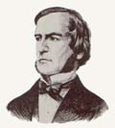

Джордж Буль

2016–2017

Введение

Процесс информатизации общества, связанный с бурным развитием информационных и коммуникационных технологий, их аппаратной базы и программного обеспечения, объективно ставят перед современным специалистом любого профиля задачу рационализации интеллектуальной деятельности на основе внедрения достижений информатики и математики.
В данный период развития общества производство информации становится основным видом деятельности. Проблемы «искусственного интеллекта», которые актуальны в настоящее время, основаны полностью на математической логике. Изучение раздела математической логики является определяющим на этапе внедрения информационных технологий в профильное обучение в образовательных учреждениях, что позволяет качественно улучшить процесс образования.
Развитие предметной области ставит перед системой образования задачи:
- развитие культуры мышления или познания;
- развитие творческого потенциала;
- умение пользоваться современными вычислительными средствами;
- разработки критериев оценки качества подготовки выпускников учебных заведений всех уровней к жизни и труду в современном информационном обществе.
Поэтому настоящая программа актуальна.
Курс рассчитан на студентов общеобразовательных учреждений и включает в себя программу по изучению алгебры логики и ее связи с двоичным кодированием и компьютерной техникой.

Новизна программы

Логика является основным инструментом при решении, как математических задач, так и задач по программированию, а программирование является «стержнем информатики». Алгебра логики лежит в основе теории искусственного интеллекта. Умение логически мыслить позволяет работать творчески в любой области знаний. Результаты работы специалистов, работающих на «стыке» математики и информатики, достижения в вычислительной технике, огромный опыт формализации и решения сложнейших проблем в самом программировании, связанный с созданием больших программных комплексов с использованием современных принципов программирования, основанных на глубоком знании математики, позволяет строить модели знаний, являющиеся основой компьютерных систем искусственного интеллекта. Студенты получают навыки решения логических задач различными способами, используя ЭВМ, логические высказывания и выражения.
Таким образом данная система решает несколько задач:
- развитие логического мышления;
- знакомство с основами искусственного интеллекта;
- использование компьютерных технологий для решения логических задач;
- применение и сравнение различных способов решения логических задач.

Методологическое обоснование программы

Современная школьная программа по информатике дает очень узкое представление о булевой алгебре и области ее применения в информационной технологии. Данный курс знакомит не только с булевой алгеброй, но и с практическим применением полученных знаний при решении логических задач разными методами, что и диктует построение программы этого курса.
Данная программа разработана в соответствии с требованиями к образовательному стандарту. Курс позволяет самостоятельно ориентироваться не только в информационном пространстве, но и переносить приобретенные знания, умения, навыки на поиск решения проблемных ситуаций, способствующих решению задач различными способами. Программу курса следует рассматривать как расширение вариативной части учебного плана.
Программа предназначена для студентов, желающих углубить свой образовательный уровень. Курс рассчитан на 34 учебных часов в течение года.
Изучение курса начинается с введения понятий алгебры логики. На этом этапе особое внимание уделяется основам современной логики. Рассматриваются основные формы мышления, логические операции и действия над ними.
Следующий блок программы посвящён изучению способов решения логических задач.
Еще один блок программы посвящён изучению связи между алгеброй логики и двоичным кодированием.
В результате изучения курса «Алгебры логики» студенты должны научиться логически мыслить и применять полученные знания в других образовательных дисциплинах. Знать возможности и технологии комплексного использования ЭВМ, уметь решить на ЭВМ конкретную логическую задачу, начиная с постановки задачи.
Цель курса: развитие логического и творческого мышления учащихся: от алгоритмического к структурному, а затем к эвристическому мышлению.
Задачи курса:
  - изучить способы решения логических задач;
  - развить логическое мышление учащихся;
  - развить у учащихся эвристический стиль мышления.

Краткая структура курса

Наименование разделов и поурочных тем | Количество часов
- Алгебра логики | 16
1.1. Введение в алгебру логики | 2  16.09.16.
1.2. Основные формы мышления | 2  30.09.16.
1.3. Алгебра высказываний | 2  14.10.16.
1.4. Логические операции алгебры высказываний | 2  28.10.16.
1.5. Таблицы истинности | 2  11.11.16.
1.6. Логические законы | 2  25.11.16.
1.7. Правила преобразования логических выражений | 2  09.12.16.
1.8. Защита рефератов. | 2  23.12.16.
II Решение логических задач | 8
2.1. Решение логических задач с помощью рассуждений. | 2  20.01.17.
2.2. Решение логических задач табличным способом. | 2  03.02.17.
2.3. Решение логических задач средствами алгебры логики. | 2  17.02.17.
2.4. Защита рефератов. | 2  03.03.17.
III. Связь между алгеброй логики и двоичным кодированием | 8
3.1. Логические схемы | 2  17.03.17.
3.2. Переключательная схема | 2  31.03.17.
3.3. Триггер и сумматор | 2  14.04.17.
3.4. Контрольная работа | 2  28.04.17.
IV. Защита рефератов. | 2  12.05.17.
ИТОГО: | 34

Глава 1. Алгебра логики

Урок 1. Введение в алгебру логики( 2 часа)
Цели: ознакомить с историей появления науки о логике; дать определение алгебры логики.
Требования к знаниям и умениям:
Студенты должны знать:
- историю возникновения науки о логике;
- определение алгебры логики;
- основоположников алгебры логики.
Студенты должны уметь:
- решать несложные логические задачи;
- приводить примеры логических задач;
Ход урока
- Постановка целей урока
  - Что изучает алгебра логики?
  - Почему возникла наука – алгебра логики?
  - Кто является основоположником алгебры логики?
  - Как решать логические задачи?
- Актуализация знаний
- Какие задачи называются логическими?
- Решаете ли вы на уроках математики логические задачи?
- Изложение нового материала
С самого начала возникновения науки, ученые и философы задумывались над тем, как правильно мыслить. Как мыслить так, чтобы получаемые выводы были правильными, чтобы им можно было верить. Оказывается, это очень серьёзная проблема и очень часто вполне очевидные рассуждения приводят к нелепым результатам. Рассмотрим Парадокс Парикмахера: Предположим, что в некоторой деревне живут мужчины, про которых известно, что они либо бреются сами, либо их бреет парикмахер. Парикмахер живёт в этой же деревне. Вопрос: Кто бреет парикмахера? Рассуждения: Возможны два варианта ответа на поставленный вопрос: парикмахер бреется сам и его бреет кто-то другой. Рассмотрим эти два варианта: 1. Парикмахер бреется сам. Тогда он мужчина, который бреется сам, но таких мужчин парикмахер не бреет. Отсюда следует, что парикмахер себя не бреет. Получили противоречие. 2. Парикмахера бреет кто-то другой. Тогда парикмахер – мужчина, который сам не бреется, но всех таких мужчин в деревне бреет парикмахер. Отсюда следует, что парикмахер бреется сам. И мы опять получили противоречие. Оба возможных варианта привели к противоречию. Таким образом, ответа на такой, казалось простой вопрос, не существует. Заключение: самый важный вывод из всего вышесказанного – необходимо изучать мышление, так же как мы изучаем природу. Нужно открыть законы мышления, которые объясняли бы почему иногда не получается хороших выводов несмотря на то, что мы вроде мыслим правильно и как надо рассуждать, чтобы приходить к верным результатам. Нужна наука о мышлении.  Логика – это наука о формах и законах человеческого мышления. В зависимости от набора правил вывода умозаключений различают несколько вариантов логики: формальная, математическая, вероятностная, диалектическая. Формальная логика связана с анализом наших обычных содержательных рассуждений, выражаемых разговорным языком. Основоположником формальной логики является Аристотель, который впервые отделил логические формы мышления от его содержания.
Математическая логика, являясь частью формальной логики, изучает только суждения и рассуждения, для которых можно однозначно решить: истинны они или ложны. Суждения и утверждения математической логики называются высказываниями и предикатами. Высказывания – это конкретные частные утверждения (2 + 3 = 5). Предикаты – это утверждения о переменных (x + y > 5). Алгебра – это наука об общих операциях, аналогичных сложению и умножению, которые выполняются не только над числами, но и над другими математическими объектами, в том числе и над высказываниями. Такая алгебра называется алгеброй логики, которая используется для математического описания работы вычислительных устройств и их программного проектирования. Создателем алгебры логики является живший в ХIХ веке английский математик Джордж Буль, в честь которого эта алгебра названа булевой алгеброй высказываний. Алгебра логики – определенная часть математической логики, называемая исчислением высказываний. Она отвлекается от смысловой содержательности высказываний и принимает во внимание только истинность или ложность высказывания.
- Закрепление изученного
Задачи на логические выводы.
Задача 1. Ответь, правильны ли данные рассуждения? Если нет, то почему? а) Пианино – это музыкальный инструмент. У Вовы дома музыкальный инструмент. Значит, у него дома пианино. б) Классные комнаты надо проветривать. Квартира – это не классная комната. Значит, квартиру не надо проветривать. в) Если одно число при счете называют раньше, чем другое, то это число меньше. Задача 2. В ящике имеется 3 черных и 5 белых шаров. Какое наименьшее число шаров нужно взять из ящика (не заглядывая в него), чтобы среди вынутых шаров: а)оказался хотя бы один черный; б)оказался хотя бы один белый;в)оказались хотя бы два черных;г)оказались хотя бы два белых? Ответы: а) 6 шаров; б) 4 шара; в) 7 шаров; г) 5 шаров.
Задача 3. Ученик собирался на вечер, когда погас свет в комнате, где в ящике шкафа лежали его коричневые и синие носки. Какое наименьшее число носков он должен взять из ящика, чтобы обеспечить себя парой одного цвета? Ответ: 3 носка.
Задача 4. Сколько потребуется времени, чтобы поезд, длина которого 1 км, идущий со скоростью 60 км в час, прошел тоннель длиной в 1 км? Ответ: 2 мин.
- Итоги урока: Оцените работу класса и назовите учащихся, отличившихся на уроке.
- Домашнее задание
Уровень знания: знать историю появления логики и ее основоположников;
Уровень понимания: решите логическую задачу.
Задача: Коля, Вася и Сережа гостили летом у бабушки. Однажды один из мальчиков нечаянно разбил любимую бабушкину чашку. На вопрос, кто разбил чашку, они дали такие ответы:Сережа: «Я не разбивал и Вася не разбивал».Вася: «Сережа не разбивал, чашку разбил Коля».Коля: «Я не разбивал, чашку разбил Сережа».
Бабушка знала, что один из ее внуков, назовем его правдивым, оба раза сказал правду; второй, назовем его шутником, оба раза сказал неправду; третий, назовем его хитрецом, один раз сказал правду, а другой раз – неправду. Назовите имена правдивого, шутника и хитреца. Кто из внуков разбил чашку?
Уровень применения: придумайте и сформулируйте несложную логическую задачу.
Творческий уровень: подберите материалы в Интернете об истории появления науки о логике и о жизни и творчестве философа Аристотеля.

Урок 2. Основные формы мышления (2часа).
Цели: иметь представление о диаграмме Эйлера-Венна, о терминах и связке высказываний; знать определения логики, понятия, высказывания, умозаключения; уметь приводить примеры основных форм мышления.
Требования к знаниям и умениям:
Студенты должны знать:
- формы мышления: понятие, высказывание, умозаключение;
- что такое истина и ложь.
Студенты должны уметь:
- приводить примеры логических высказываний;
- строить диаграммы Эйлера-Венна;
- определять истинность или ложность высказываний.
Ход урока
I. Постановка целей урока
- Как человек мыслит?
- Что в нашей обыденной речи является высказыванием, а что – нет?
- Предложение «Кто последний?» - это высказывание или нет?
- Изложение нового материала
Первые учения о формах и способах рассуждений возникли в странах Древнего Востока (Китай, Индия), но в основе современной логики лежат учения, созданные древнегречесикими мыслителями. Основы формальной логики заложил Аристотель, который впервые отделил логические формы мышления (речи) от его содержания.
 Логика - это наука о формах и способах мышления.
Основными формами мышления являются: понятие, высказывание и умозаключение.
Понятие выделяет существенные признаки объекта, которые отличают его от других объектов. Объекты, объединенные понятием, образуют некоторое множество. Например, понятие "компьютер" объединяет множество электронных устройств. "Автомобиль" объединяет множество механизмов, служащих для перемещения по дорогам.
 Понятие - это форма мышления, фиксирующая основные, существенные признаки объекта.
Понятие имеет две стороны: содержание и объем.
Содержание понятия составляет совокупность существенных признаков объекта. Чтобы раскрыть содержание понятий, следует найти признаки, необходимые и достаточные для выделения данного объекта из множества других объектов. Например, содержание понятия "персональный компьютер" можно раскрыть следующим образом: "Персональный компьютер - это универсальное электронное устройство для автоматической обработки информации, предназначенное для одного пользователя".
Объем понятия определяется совокупностью предметов, на которую оно распространяется. Объем понятия "персональный компьютер" выражает всю совокупность существующих в настоящее время в мире персональных компьютеров.
Выделяют следующие отношения понятий по объему:
- тождество или совпадение объемов. означающее, что объем одного понятия равен объему другого понятия;
- подчинение или включение объемов: объем одного из понятий полностью включен в объем другого;
- исключение объемов — случай, в котором нет ни одного признака, который бы находился в двух объемах;
- пересечение или частичное совпадение объемов;
- соподчинение объемов — случай, когда объемы двух понятий, исключающие друг друга, входят в объем третьего.
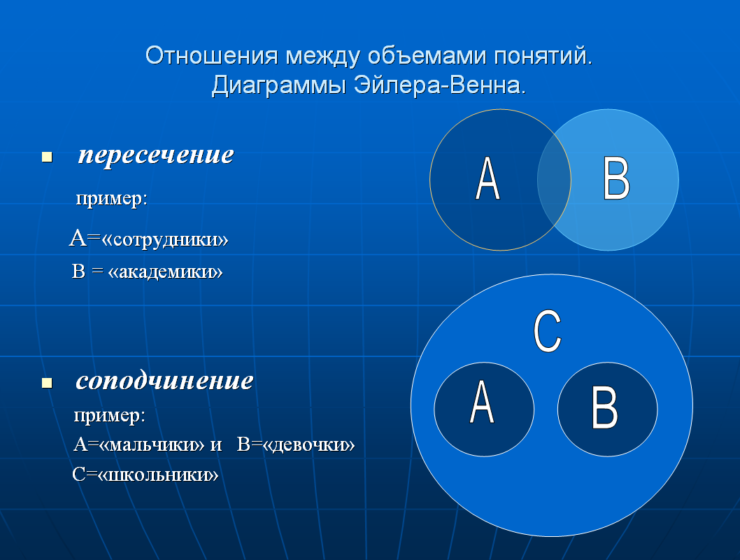
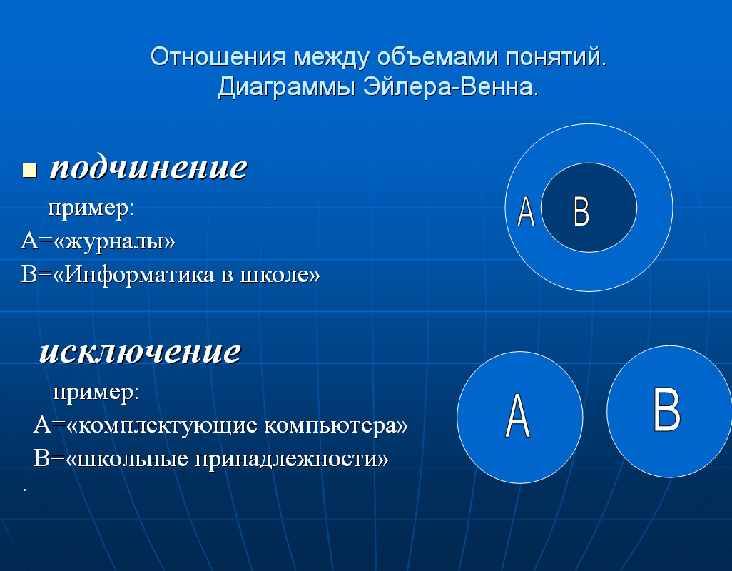
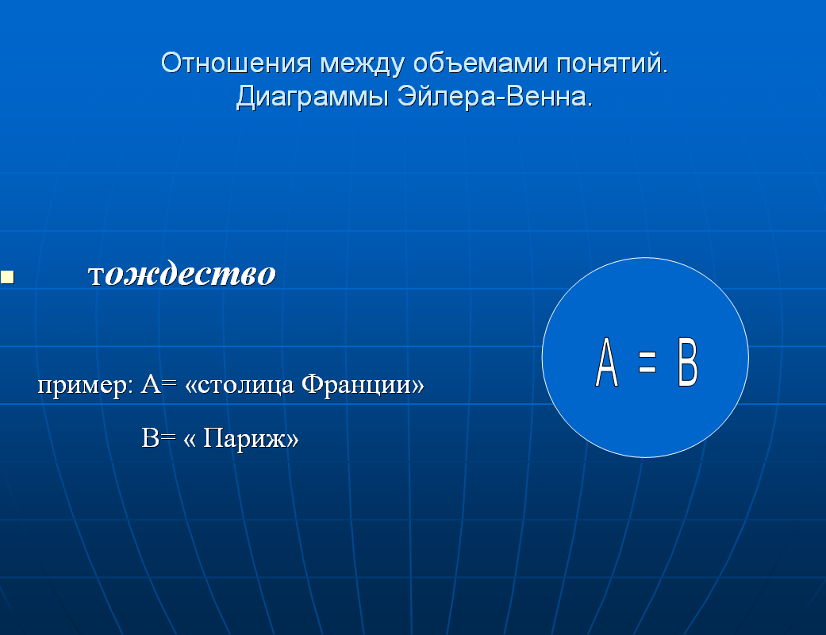
- Для наглядной геометрической иллюстрации объемов понятий и соотношений между ними используются диаграммы Эйлера-Венна. Если имеются какие-либо понятия А, В, С и так далее, то объем каждого понятия (множество) можно представить в виде круга, а отношения между этими объемами в виде пересекающихся кругов. (см. Слайды)
Свое понимание окружающего мира человек формулирует в форме высказываний. Высказывание строится на основе понятий и по форме является повествовательным предложением.
 Высказывание — это форма мышления, в которой что-либо утверждается или отрицается о предметах, признаках или их отношениях.
О предметах можно судить верно или неверно, т.е. высказывание может быть истинным или ложным.
Истинным будет высказывание, в котором связь понятий правильно отражает свойства и отношения реальных вещей. Примером истинного высказывания может служить следующее: "Процессор является устройством обработки информации".
Ложным высказывание будет в том случае, когда оно не соответствует реальной действительности, например: "Процессор является устройством печати".
В естественном языке высказывания выражаются повествовательными переложениями.
 Высказывание не может быть выражено повелительным или вопросительным предложением, так как оценка их истинности или ложности невозможна.
Высказывания имеют определенную логическую форму. Понятие о предмете мысли называется субъектом и обозначается буквой S, а понятие о свойствах и отношениях предмета мысли называется предикатом и обозначается буквой P. Оба эти понятия – субъект и предикат называются терминами суждения. Отношения между субъектом и предикатом выражаются связкой «есть», «не есть», «является», «состоит» и т.д.
Таким образом, каждое высказывание состоит из трех элементов – субъекта, предиката и связки.
В современной логике предикат рассматривается как функциональная зависимость. В общем случае предикат от n переменных выражается формулой:
P(x₁, x₂, …,x_{n}), где n>0.
При n=1, когда один из терминов является неопределенным понятием, мы имеем предикат первого порядка, например, «х – число».
При n=2, когда два термина не определены, мы имеем предикат второго порядка, например, «х делитель у».
При n=3, когда неопределенны три термина, мы имеем предикат третьего порядка, например, «х – делитель у и z»
Упражнение 1. Определить, что в суждении «Компьютер состоит из процессора, памяти и внешних устройств» является субъектом, предикатом и связкой.
Ответ: «Компьютер» - субъект, «процессора, памяти и внешних устройств» - предикат, «состоит» - связка.
Упражнение 2 (устно). Какие из предложений являются высказываниями? Определите их истинность?
- Какой длины эта лента?
- Прослушайте объявление.
- На зарядку становись!
- Назовите устройства хранения информации.
- Кто отсутствует?
- Москва – столица России.
- Число 7 является простым.
- 3+7=11
- Без труда не вытащишь и рыбку из пруда.
- Сложите числа 4 и 8.
- Моржи живут на юге.
- Все медведи – бурые.
- Чему равно расстояние от Урмары до Чебоксар?
Упражнение 3. При каких значениях числа Х предикат первого порядка не((X>8) или (X<-3) примет значение:
- ложь;
- истина?
Ответ: а) Х<-3 или Х>8; б) -3 ≤ X ≤ 8.
 Умозаключение - это форма мышления, с помощью которой из одного или нескольких суждений может быть получено новое знание о предметах реального мира (вывод или заключение).
Умозаключения бывают дедуктивные, индуктивные и по аналогии.
В дедуктивных умозаключениях рассуждения ведутся от общего к частному. Например, из двух суждений: «Все металлы электропроводны» и «Ртуть является металлом» путем умозаключения можно сделать вывод, что «Ртуть электропроводна».
В индуктивных умозаключениях рассуждения ведутся от частного к общему. Например, установив, что отдельные металлы – железо, медь, цинк, алюминий и так далее – обладают свойством электропроводности, можно сделать вывод, что все металлы электропроводны.
Умозаключение по аналогии представляет собой движение мысли от общности одних свойств и отношений у сравниваемых предметов или процессов к общности других свойств и отношений. Например, химический состав Солнца и Земли сходен по многим показателям, поэтому, когда на солнце обнаружили неизвестный еще на Земле химический элемент гелий, то по аналогии заключили: такой элемент есть и на Земле.
Упражнение 4: дано высказывание: «Все углы равнобедренного треугольника равны». Получить высказывание «Этот треугольник равносторонний» путем умозаключений.
Ответ: пусть основанием треугольника является сторона с. Тогда а=в. Так как в треугольнике все углы равны, следовательно, основанием может быть любая другая сторона, например, а. Тогда в=с. Следовательно а=в=с. Треугольник равносторонний.
- Закрепление изученного.
Задания для самостоятельного решения.
Вариант I.
- Отобразить с помощью диаграммы Эйлера-Венна соотношения между следующими объемами понятий:
  - целые и натуральные числа.
- Определить, что является субъектом, предикатом и связкой в следующих суждениях:
  - сканер- это устройство ввода информации;
  - атом состоит из ядра и электронов.
- Какие предикаты первого порядка описывают условие: «Точка Х не принадлежит отрезку [A;B]»?
  - не(Х≥А) и Х<В;
  - не(Х≤B или Х≥А).
- (Повышенный уровень сложности) Изобразите в декартовой прямоугольной системе координат область, в которой и только в которой истинен следующий предикат второго уровня:
(Y ≥ X) и (Y + X ≥ 0) и (Y ≤ 1).

Вариант II.
- Отобразить с помощью диаграммы Эйлера-Венна соотношения между следующими объемами понятий:
- четные и нечетные числа.
- Определить, что является субъектом, предикатом и связкой в следующих суждениях:
- клавиатура - это устройство вывода информации;
- Луна является спутником Земли.
- Какие предикаты первого порядка описывают условие: «Точка Х не принадлежит отрезку [A;B]»?
      - Х<А или Х>В;
      - Х≤А и Х≥В.
- (Повышенный уровень сложности) Изобразите в декартовой прямоугольной системе координат область, в которой и только в которой истинен следующий предикат второго уровня:
(|X| ≤ 1) и (|Y| ≤ 1).
- Итоги урока
Оцените работу класса и назовите учащихся, отличившихся на уроке.
V. Домашнее задание
Уровень знания: выучить основные определения, знать обозначения;
Уровень понимания:
Установите, какие из следующих предложений являются логическими высказываниями, а какие — нет (объясните почему):
- "Солнце есть спутник Земли";
- "2+3=4";
- "сегодня отличная погода";
- "в романе Л.Н. Толстого "Война и мир" 3 432 536 слов";
- "Санкт-Петербург расположен на Неве";
- "музыка Баха слишком сложна";
- "первая космическая скорость равна 7.8 км/сек";
- "железо — металл";
- "если один угол в треугольнике прямой, то треугольник будет тупоугольным";
- "если сумма квадратов двух сторон равен третьей, то он прямоугольный».

Уровень применения: приведите примеры понятий, суждений, умозаключений из различных наук: математики, информатики, физики и химии.
Творческий уровень: изучив дополнительную литературу, определите разницу между понятиями «умозаключение» и «доказательство».

Урок 3. Алгебра высказываний (2 часа).
Цели: иметь представление об алгебре высказываний; уметь выделять в составных высказываниях простые, находить значения логических выражений.
Требования к знаниям и умениям:
Студенты должны знать:
- простые и сложные высказывания;
- логические переменные и логические функции;
- логические операции.
Студенты должны уметь:
- называть логические переменные и логические функции;
- выполнять логические операции.
Ход урока
I. Постановка целей урока
  - Что такое логическое сложение, логическое умножение?
  - Арифметическое умножение и логическое умножение. В чем сходство и различие?
  - Как записать составное высказывание с помощью логических переменных?
II. Актуализация знаний. Устная работа.
Определи, какие из нижеприведенных фраз являются высказываниями с точки зрения алгебры логики. Определи значение высказывания (истина или ложь):
- Обязательно займись каким-либо видом спорта.
- Переводчик должен знать хотя бы два языка.
- Ты играешь в футбол?
- Два больше пяти.
- Земля – планета Солнечной системы.
- Каждый параллелограмм является квадратом.
- Волга впадает в Каспийское море.
- В феврале 30 дней.
- Остров – это часть суши, со всех сторон окруженная водой.
- Все девочки любят играть в куклы.
III. Изложение нового материала
Алгебра высказываний была разработана для того, чтобы можно было определять истинность или ложность составных высказываний, не вникая в их содержание.
 Высказывание называется простым (элементарным), если никакая его часть сама не является высказыванием.
 Высказывание, состоящее из простых высказываний, называются составным (сложным).
Простые высказывания в алгебре логики обозначаются заглавными латинскими буквами:
А = {Аристотель - основоположник логики}
В = {На яблонях растут бананы}.
Обоснование истинности или ложности простых высказываний решается вне алгебры логики. Например, истинность или ложность высказывания: "Сумма углов треугольника равна 180 градусам" устанавливается геометрией, причем в геометрии Евклида это высказывание является истинным, а в геометрии Лобачевского — ложным.
Истинному высказыванию ставится в соответствие 1, ложному — 0. Таким образом, А = 1, В = 0.
Алгебра логики отвлекается от смысловой содержательности высказываний. Ее интересует только один факт — истинно или ложно данное высказывание, что дает возможность определять истинность или ложность составных высказываний алгебраическими методами.
Теперь можно определить понятия логической переменной, логической функции и логической операции.
 Логическая переменная – это простое высказывание, содержащее только одну мысль. Ее символическое обозначение – латинская буква (например, А, В, Х, Y и т.д.). Значением логической переменной могут быть только константы ИСТИНА и ЛОЖЬ (1 и 0).
 Логическая функция – это составное высказывание, которая содержит несколько простых мыслей, соединенных между собой с помощью логических операций. Ее символическое обозначение F(A, B, …).
На основании простых высказываний могут быть построены составные высказывания.
Над высказываниями можно производить логические операции, в результате которых получаются новые, составные высказывания.
Для образования новых высказываний наиболее часто используются базовые логические операции, выражаемые с помощью логических связок "и", "или", "не".
IV. Закрепление изученного
Упражнение 1. Выделите в составных высказываниях простые. Обозначьте каждое из них буквой.
- если компьютер включен, то на нем можно работать;
- если завтра будет хорошая погода, то мы пойдем купаться;
- он хорошо ухаживал за цветами, поэтому они выросли большими и красивыми;
- ты можешь купить в магазине продукты, если у тебя есть деньги.
Ответы:
- А="компьютер включен", В="на нем можно работать";
- А="завтра будет хорошая погода", В="мы пойдем купаться";
- А="он хорошо ухаживал за цветами", В="они выросли большими и красивыми";
- А="ты можешь купить в магазине продукты", В="у тебя есть деньги".
Упражнение 2. Даны простые высказывания. Составьте из них всевозможные составные высказывания.
А= «Идет дождь»; В= «Взять зонтик»; С= «В лесу появятся грибы»; D= «Уровень воды в реке повысится».
Модельные ответы: «Идет дождь, поэтому я возьму зонтик». «Если идет дождь, значит в лесу появятся грибы и уровень воды в реке повысится». «Уровень воды в реке повысится, потому что идет дождь».
Упражнение 3. (самостоятельная работа) Ниже приведена таблица, левая колонка которой содержит основные логические союзы (связки), с помощью которых в естественном языке строятся сложные высказывания. Заполните правую колонку сложными высказываниями с соответствующими союзами.
Союзы | Пример
… и …
… или …
Неверно, что …
… в том и только в том случае …
… если.., то…
… тогда и только тогда, когда …
… не …

V. Итоги урока
Оцените работу класса и назовите учащихся, отличившихся на уроке.
VI. Домашнее задание
Уровень знания: знать определения логической переменной, логической функции.
Уровень понимания: решите задачи из электронного учебника «Алгебра логики» (задания к уроку 2).
Уровень применения: придумайте и сформулируйте составные высказывания, выделив в нем простые.

Урок 4. Логические операции алгебры высказываний (2 часа).
Цели: знать определения конъюнкции, дизъюнкции, инверсии; уметь записывать любое высказывание с помощью логических операций; знать приоритет логических операций; иметь представление о таблице истинности.
Требования к знаниям и умениям:
Студенты должны знать:
- логические переменные и логические функции;
- логические операции (конъюнкция, дизъюнкция, инверсия);
- приоритет логических операций;
- таблицы истинности логических операций.
Студенты должны уметь:
- записывать любое высказывание с помощью логических операций;
- выполнять логические операции.
Ход урока
I. Постановка целей урока
  - Что называется алгеброй высказываний?
  - Что такое конъюнкция, дизъюнкция и инверсия?
  - Как записать составное высказывание с помощью логических операций?

II. Проверка домашнего задания.
Решение задач проверьте у доски. В это время устно проверьте выполнение задания уровня применения и уровня знания.
Устная работа.
Ответить на вопросы:
- Что такое логика?
- Кто является основоположником логики как науки?
- Что называется алгеброй высказываний?
- На какие виды можно разделить высказывания?
- Приведите примеры истинного высказывания, ложного высказывания, предложения, не являющегося высказыванием.
Определи значение истинности следующих высказываний:
- Приставка есть часть слова, и она пишется раздельно со словом.
- Рыбу ловят сачком или ловят крючком, или мухой приманивают, иль червячком.
- Буква «а» - первая буква в слове «аист» или «сова».
III. Изложение нового материала
Логическая операция КОНЪЮНКЦИЯ:
- в естественном языке соответствует союзу и;
- обозначение: &;
- в языках программирования обозначение: and;
- иное название: логическое умножение.
 Конъюнкция - это логическая операция, ставящая в соответствие каждым двум простым высказываниям составное высказывание, являющееся истинным тогда и только тогда, когда оба исходных высказывания истинны.
Образуем составное высказывание F, которое получится в результате конъюнкции двух простых высказываний: F=A & B. Сама функция логического умножения F может принимать лишь два значения "истина" и "ложь". Значение логической функции можно определить с помощью таблицы истинности, которая показывает, какие значения принимает логическая функция при всех возможных наборах ее аргументов.
Таблица истинности функции логического умножения

А | В | А&В
0 | 0 | 0
0 | 1 | 0
1 | 0 | 0
1 | 1 | 1

Логическая операция ДИЗЪЮНКЦИЯ:
- в естественном языке соответствует союзу или;
- обозначение: V ;
- в языках программирования обозначение: or;
- иное название: логическое сложение.
 Дизъюнкция - это логическая операция, которая каждым двум простым высказываниям ставит в соответствие составное высказывание, являющееся ложным тогда и только тогда, когда оба исходных высказывания ложны и истинным, когда хотя бы одно из двух образующих его высказываний истинно.

Таблица истинности функции логического сложения

А | В | А V В
0 | 0 | 0
0 | 1 | 1
1 | 0 | 1
1 | 1 | 1
Логическая операция ИНВЕРСИЯ:
- в естественном языке соответствует словам "Неверно, что... " и частице не;
- обозначение: ;
- в языках программирования обозначение: not;
- иное название: отрицание.
 Отрицание - это логическая операция, которая каждому простому высказыванию ставит в соответствие составное высказывание, заключающееся в том, что исходное высказывание отрицается.
Таблица истинности функции логического отрицания

A
0 | 1
1 | 0

Логическая операция ИМПЛИКАЦИЯ:
- в естественном языке соответствует обороту «Если ..., то ...»;
- обозначение: => ;
- иное название: логическое следование.
 Импликация - это логическая операция, ставящая в соответствие каждым двум простым высказываниям составное высказывание, являющееся ложным тогда и только тогда, когда условие (первое высказывание) истинно, а следствие (второе высказывание) ложно.
Таблица истинности функции логической импликации

А | В | А => В
0 | 0 | 1
0 | 1 | 1
1 | 0 | 0
1 | 1 | 1

Логическая операция ЭКВИВАЛЕНЦИЯ:
- в естественном языке соответствует оборотам речи «Тогда и только тогда и в том и только в том случае»;
- обозначение: <=>, ~ ;
- иное название: равнозначность.
 Эквиваленция – это логическая операция, ставящая в соответствие каждым двум простым высказываниям составное высказывание, являющееся истинным тогда и только тогда, когда оба исходных высказывания одновременно истинны или одновременно ложны.

Таблица истинности функции логической эквиваленции

А | В | А~ В
0 | 0 | 1
0 | 1 | 0
1 | 0 | 0
1 | 1 | 1

 Логические операции имеют следующий приоритет:
действия в скобках, инверсия , &, V , =>, <=>.
IV. Закрепление изученного
Упражнение 1. Определите истинность составного высказывания:
$\overline{(А}$ & $\overline{В}$) & (C V D), состоящего из простых высказываний:
А= {Принтер – устройство вывода информации},
B= {Процессор – устройство хранения информации},
C= {Монитор – устройство вывода информации},
D= {Клавиатура – устройство обработки информации}.
Решение: сначала на основании знания устройств компьютера устанавливаем истинность простых высказываний: А=1, В=0, С=1, D=0.
Определим теперь истинность составного высказывания, используя таблицы истинноcти логических операций:
($\overline{1}$ & $\overline{0}$) & (1 V 0) = (0 & 1) & (1 V 0) = 0
Составное высказывание ложно.
Упражнение 2. Есть два простых высказывания:
А – «Число 12 – четное»;
В – «Антилопа – хищное животное».
Составьте из них все возможные составные высказывания и определите их истинность.
Ответ:
А & B | A V B | $$\overline{А}$$ | $$\overline{В}$$ | A => B | A <=> B
ЛОЖЬ (0) | ИСТИНА (1) | ЛОЖЬ (0) | ИСТИНА (1) | ЛОЖЬ (0) | ЛОЖЬ (0)
Упражнение 3. Найдите значения логических выражений:
1) F = (0 V 0) V (1 V 1) (ответ: 1)
2) F = (1 V 1) V (1 V 0) (ответ: 1)
3) F = (0 & 0) & (1 & 1) (ответ: 0)
4) F = $\overline{1}$ & (1 V 1) V ($\overline{0}$ & 1) (ответ: 1)
5) F = ($\overline{1}$ V 1) & (1 V $\overline{1}$) & ($\overline{1}$ V 0) (ответ: 0)

V. Итоги урока
Оцените работу класса и назовите учащихся, отличившихся на уроке.
VI. Домашнее задание
Уровень знания: выучить основные определения, знать обозначения.
Уровень понимания:
Задача 1. Из двух простых высказываний постройте сложное высказывание, используя логические связки «И» и «ИЛИ». Запишите логические высказывания с помощью логических операций и определите их истинность.
      - Антон младше Саши. Наташа старше Антона.
      - Один десятый класс идет на экскурсию в музей. Второй десятый класс идет в театр.
      - На полке стоят учебники. На полке стоят справочники.
      - Часть детей – девочки. Остальные – мальчики.
Задача 2. Какое логическое выражение соответствует высказыванию: «Точка Х принадлежит интервалу (А, В)».
      - (Х < A) или (X > B)
      - (X > A) и (X < B)
      - не(X < A) или (X < B)
      - (X > A) или (X > B)
Уровень применения: приведите примеры составных высказываний из приведенных ниже школьных предметов и запишите их с помощью логических операций:
- биология;
- география;
- история;
- информатика.
Дополнительный материал:
Возможна и другая логика.
«Человек не знал двух слов – да и нет. Он отвечал гуманно: Может быть, возможно, мы подумаем…». Эту запись находим на страницах знаменитых «Записных книжек» замечательного писателя Ильи Ильфа (одного из соавторов романа «Двенадцать стульев» и «Золотой теленок»).
И в самом деле, часто нам явно не хватает двух известных слов, точнее, двух логических значений. Ведь то и дело мы слышим высказывания, про которые нельзя сказать, истинны они или ложны. «Возможно, я получу на экзамене отличную оценку». Или, например, обычной является ситуация, когда мы должны принять решение – делать что-либо или нет, не имея при этом всей необходимой информации либо не зная степени ее достоверности.
Ученые давно пытались преодолеть ограничения классической Аристотелевой логики. Например, русский логик Н.А.Васильев в 1910 г. разработал оригинальную систему, назвав её «воображаемой логикой». Согласно Васильеву, каждое суждение может быть утвердительным, отрицательным или акцидентальным. Если акцидентальное суждение истинно, то и утвердительное, и отрицательное суждения являются ложными. Тем не менее одно и то же суждение не может быть одновременно и истинным, и ложным. Логика Васильева не имела большой известности и только в последние годы учёные вновь стали обращаться к его идеям.
Зато самое широкое распространение получили так называемые многозначные логики. В них значение истинности переменных и функций располагаются в диапазоне от 0 до k-1 (тогда 0 можно понимать как абсолютную ложь, а k-1 как абсолютную истину).Основоположником новой науки стал польский математик Ян Лусакевич (1878-1956), предложивший в 1920г. трехзначную логику. В логике Лукасевича значения могли быть истинными и нейтральными. Спустя год американский ученый Эмиль Пост (1897-1954) создал ее обобщенную модель – k- значную логику. Еще позднее, в 1930 г., Ян Лукасевич и Альфред Тарский (1920 – 1983) разработали бесконечную логику.
Для многозначных логик также можно определять алгебры, подобные булевой. Для k-значной логики операции отрицания, конъюнкции и дизъюнкции можно задать следующим образом:
$\overline{Х}$=(k-1)-Х,
Х1 V X2 = min(X1, X2),
X1 & X2 = max(X1, X2).
Для двузначной логики, то есть для случая k=2, это определение приводит к уже известным булевым операциям.
Задачи для самостоятельного решения

Задание на карточках.
1. Соедините правильные определения или обозначения:
1.Логика | 1.А => В
2.Высказывание | 2.Логическое сложение
3.Алгебра логики | 3.Наука о формах и способах мышления
4.Логическая константа | 4.Логическое отрицание
5.Дизъюнкция | 5.ИСТИНА и ЛОЖЬ
6.Инверсия | 6.А <=> В
7.Конъюнкция | 7.&
8.Импликация | 8.Наука об операциях над высказываниями
9.Эквивалентность | 9.Повествовательное предложение, в котором что-либо утверждается или отрицается

2.По мишеням произведено три выстрела. Рассмотрено высказывание: Р_{k}= «Мишень поражена k-тым выстрелом», где k=1, 2, 3. Что означают следующие высказывания:
- Р₁ + Р₂ + Р₃; _______________________________________________________
_______________________________________________________
_______________________________________________________
- Р₁ * Р₁ * Р₃; _______________________________________________________
_______________________________________________________
_______________________________________________________
- $\overline{Р_{1}+{\text{ Р}}_{2}+{\text{ Р}}_{3}}$. ______________________________________________________
______________________________________________________
______________________________________________________

Модельные ответы:
1. Соедините правильные определения или обозначения:
1.Логика | 1.А => В
2.Высказывание | 2.Логическое сложение
3.Алгебра логики | 3.Наука о формах и способах мышления
4.Логическая константа | 4.Логическое отрицание
5.Дизъюнкция | 5.ИСТИНА и ЛОЖЬ
6.Инверсия | 6.А <=> В
7.Конъюнкция | 7.&
8.Импликация | 8.Наука об операциях над высказываниями
9.Эквивалентность | 9.Повествовательное предложение, в котором что-либо утверждается или отрицается

2.По мишеням произведено три выстрела. Рассмотрено высказывание: Р_{k}= «Мишень поражена k-тым выстрелом», где k=1, 2, 3. Что означают следующие высказывания:
А) Р₁ + Р₂ + Р₃;
Мишень поражена либо первым выстрелом, либо вторым выстрелом, либо третьим выстрелом.
В) Р₁ * Р₁ * Р₃;
Мишень поражена и первым выстрелом, и вторым выстрелом, и третьим выстрелом.
С) $\overline{Р_{1}+{\text{ Р}}_{2}+{\text{ Р}}_{3}}$.
Неверно, что мишень поражена либо первым выстрелом, либо вторым выстрелом, либо третьим выстрелом.

Задача 1.
Запишите следующие высказывания в виде логических выражений:
- Число 17 нечетное и двухзначное.
- Неверно, что корова – хищное животное.
- На уроке физики ученики выполняли лабораторную работу и сообщали результаты исследований учителю.
- Если число делится на 2, то оно – четное.
- На уроке информатики необходимо соблюдать особые правила поведения.
- При замерзании воды выделяется тепло.
- Если Маша – сестра Саши, то Саша – брат Маши.
- Водительские права можно получить тогда и только тогда, когда тебе исполнится 18 лет.
- Тише едешь – дальше будешь.

Задача 2.
1. Определите истинность простых высказываний:
А = {Сканер – устройство ввода информации},
В = {Винчестер – устройство вывода информации},
С = {Колонки – устройство вывода информации},
D = {Модем – устройство хранения информации}.
2. Определите истинность составного высказывания:
( $\overline{А}$ & $\overline{В}$ ) & (C V D)
Решение.
На основании знания устройства компьютера устанавливаем истинность простых высказываний:
А = 1, В = 0, С = 1, D = 0.
Определим истинность составного высказывания, используя таблицы истинности логических операций:
($\overline{1}$ & $\overline{0}$ ) & (1 V 0) = (0&1) & (1 V 0) = 0&1 = 0
Задача 3.
Составьте и запишите истинные сложные высказывания из простых с использованием логических операций.
- Неверно, что 10>Y≥5 и Z<0 (ответ: $\overline{(Y<\text{10})∧(Y>5)∧(Z<0)}$)
- Z является min(Z,Y) (ответ: Z<Y))
- A является max(A, B, C) (ответ: (A>B)&(A>C))
- Любое из чисел X, Y, Z положительно (ответ: (X>0) V (Y>0) V (Z>0))
- Хотя бы одно из чисел K, L, M не отрицательно
(ответ: (K≥0) V (L≥0) V (M≥0))
- Если Х делится на 9, то Х делится и на 3
(ответ: (Х делится на 9) => (Х делится на 3))
- Если Х делится на 2, то оно четное
(ответ: (Х делится на 2) => (Х – четное)
IV. Контроль знаний (самостоятельная работа)
Вариант 1.
1. Запишите логические выражения, соответствующие следующим высказываниям:
- Ботаника изучает растения и ботаника изучает животных;
- В состав атома входят электроны или в состав электронов входят атомы;
- Гелий – это жидкость и вода – это газ;
- Неверно, что положительный ион – это лишившийся электронов атом.
2. Даны два простых высказывания:
А = { 2*2=4}, B = {2*2=5}
Какие из составных высказываний истинны:
- $\overline{А}$;
- $\overline{В}$;
- A & B;
- A V B;
- A => B;
- A <=> B.
3. Даны простые высказывания:
А = {5 > 3}, B = {2 = 3}, C = {4 < 2}
Определите истинность составного высказывания:
(A V B) & C => (A & C) V (B & C).
4. Найдите значения логических выражений:
- F = (0 V 1) V (1 & 0);
- F = (1 V 1) => (0 V 0);
- F = $\overline{1}$ V 0 & (1 => 1);
- F = $\overline{(1}$ & 1) <=> (0 & 0);
5.* Для логических выражений сформулируйте составные высказывания на обычном языке:
  - (X > 1 и Y < 3) или (Y < 8 и Y > 4);
  - (0 < X) и (X ≤ 5) и (не(Y < 10))
Вариант 2.
1. Запишите логические выражения, соответствующие следующим высказываниям:
- Зоология изучает растения или ботаника изучает животных;
- Электрон – это часть атома и электроны есть в любом веществе;
- Напряжение – это сила тока, умноженная на сопротивление;
- Неверно, что спутник – это летательный аппарат.
2. Даны два простых высказывания:
А = { 3*3=9}, B = {3*3=10}
Какие из составных высказываний истинны:
- $\overline{А}$;
- $\overline{В}$;
- A & B;
- A V B;
- A => B;
- A <=> B.
3. Даны простые высказывания:
А = {5 > 3}, B = {2 = 3}, C = {4 < 2}
Определите истинность составного высказывания:
(A & B) V C <=> (A V C) & (A & B).
4. Найдите значения логических выражений:
- F = (1 V 1) V (1 & 0);
- F = (1 V 0) => (0 V 0);
- F = $\overline{1}$ V 1 & (1 => 1);
- F = $\overline{(1}$ & 0) <=> (0 & 0);
5.* Для логических выражений сформулируйте составные высказывания на обычном языке:
- (X = Y) и (X = Z);
- не(Х < 0) и (X ≤ 10) или (Y > 0)
Урок 5. Таблицы истинности ( 2 часа).
Цели: сформировать навыки построения таблиц истинности; сформировать у учащихся представление об устройствах элементной базы компьютера.
Требования к знаниям и умениям:
Студенты должны знать:
- таблицы истинности логических операций;
- этапы составления таблиц истинности.
Студенты должны уметь:
- строить и заполнять таблицу истинности.
Ход урока
I. Постановка целей урока
- Как строить таблицы истинности сложного логического выражения?
- Как можно построить таблицу истинности логического выражения с помощью электронных таблиц?
- Какие логические выражения называются равносильными?
II. Проверка домашнего задания
Решение задач проверьте у доски. В это время устно проверьте выполнение задания уровня применения и уровня знания.
III. Изложение нового материала
Решение логических выражений принято записывать в виде таблиц истинности – таблиц, в которых по действиям показано, какие значения принимает логическое выражение при всех возможных наборах его переменных.
 Таблицу, показывающую, какие значения принимает составное высказывание при всех сочетаниях (наборах) значений входящих в него простых высказываний, называют таблицей истинности составного высказывания.
Алгоритм построения таблицы истинности:
1. подсчитать количество переменных n в логическом выражении;
2. определить число строк в таблице m = 2^{n};
3. подсчитать количество логических операций в формуле;
4. установить последовательность выполнения логических операций с учетом скобок и приоритетов;
5. определить количество столбцов в таблице: число переменных плюс число операций;
6. выписать наборы входных переменных с учетом того, что они представляют собой натуральный ряд n-разрядных двоичных чисел от 0 до 2^{n}—1;
7. провести заполнение таблицы истинности по столбикам, выполняя логические операции в соответствии с установленной в п.4 последовательностью.
Наборы входных переменных, во избежание ошибок, рекомендуют перечислять следующим образом:
а) определить количество наборов входных переменных;
б) разделить колонку значений первой переменной пополам и заполнить верхнюю часть колонки 0, а нижнюю —1;
в) разделить колонку значений второй переменной на четыре части и заполнить каждую четверть чередующимися группами 0 или 1, начиная с группы 0;
г) продолжать деление колонок значений последующих переменных на 8, 16 и т.д. частей и заполнение их группами 0 или 1 до тех пор, пока группы 0 и 1 не будут состоять из одного символа.
IV. Закрепление изученного
Упражнение 1. Построим таблицу истинности для выражения F=(A V B) & ($\overline{А}$ V $\overline{В}$).
Решение .
- Количество строк = 2² (2 переменных) + 1 (заголовки столбцов) = 5
- Количество столбцов = 2 логические переменные (А, В) + 5 логических операций (V, &, ¬, V, ¬) = 7.
- Расставим порядок выполнения операций: 1 5 2 4 3.
(A V B) & ($\overline{А}$ V $\overline{В}$)
- Построим таблицу:
А | В | A V B | $$\overline{А}$$ | $$\overline{В}$$ | $\overline{А}$ V $\overline{В}$ | (A V B)&($\overline{А}$ V $\overline{В}$)
0 | 0 | 0 | 1 | 1 | 1 | 0
0 | 1 | 1 | 1 | 0 | 1 | 1
1 | 0 | 1 | 0 | 1 | 1 | 1
1 | 1 | 1 | 0 | 0 | 0 | 0

Упражнение 2. Построим таблицу истинности для логического выражения F=X V Y & $\overline{Z}$.
Решение.
- Количество строк = 2³ + 1 = 9.
- Количество столбцов = 3 логические переменные + 3 логических операций = 6.
- Укажем порядок действий: 3 2 1
X V Y & $\overline{Z}$
- Нарисуем и заполним таблицу:
X | Y | Z | $$\overline{Z}$$ | Y & $\overline{Z}$ | X V Y & $\overline{Z}$
0 | 0 | 0 | 1 | 0 | 0
0 | 0 | 1 | 0 | 0 | 0
0 | 1 | 0 | 1 | 1 | 1
0 | 1 | 1 | 0 | 0 | 0
1 | 0 | 0 | 1 | 0 | 1
1 | 0 | 1 | 0 | 0 | 1
1 | 1 | 0 | 1 | 1 | 1
1 | 1 | 1 | 0 | 0 | 1
Упражнение 3. Для формулы F= A & (B V & $\overline{С}$) построить таблицу истинности алгебраически и с использованием электронных таблиц.
Решение.
- Количество логических переменных 3, следовательно, количество строк в таблице истинности должно быть 2³ = 8.
- Количество логических операций в формуле 5, следовательно, количество столбцов в таблице истинности должно быть 3 + 5 = 8.
- Укажем порядок действий: 5 4 1 3 2
A & (B V & $\overline{С}$)
A | B | C |  |  | & $\overline{С}$ | B V & $\overline{С}$ | A & (B V & $\overline{С}$)
0 | 0 | 0 | 1 | 1 | 1 | 1 | 0
0 | 0 | 1 | 1 | 0 | 0 | 0 | 0
0 | 1 | 0 | 0 | 1 | 0 | 1 | 0
0 | 1 | 1 | 0 | 0 | 0 | 1 | 0
1 | 0 | 0 | 1 | 1 | 1 | 1 | 1
1 | 0 | 1 | 1 | 0 | 0 | 0 | 0
1 | 1 | 0 | 0 | 1 | 0 | 1 | 1
1 | 1 | 1 | 0 | 0 | 0 | 1 | 1
Групповая работа «Кроссворд».
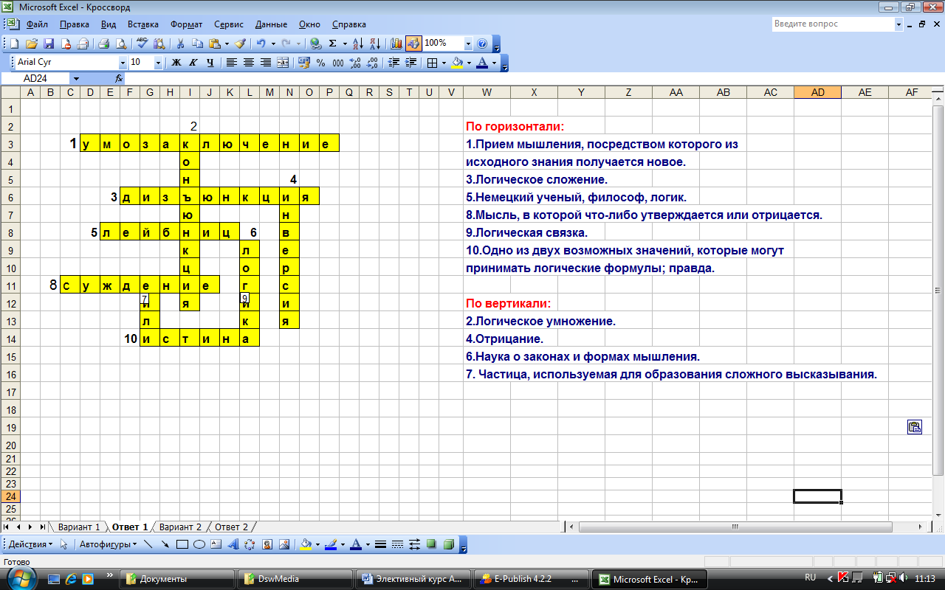
Вариант I.

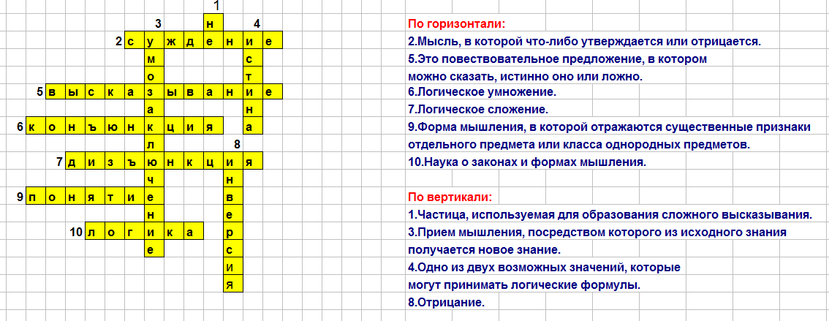
Вариант II.

V. Контроль знаний (самостоятельная работа)
Вариант 1.
1. Составьте таблицы истинности следующих логических выражений:
- $\overline{А}$ & B;
- $\overline{А}$ & B V $\overline{\text{AVB}}$ V B;
- A & ($\overline{В}$V $\overline{С}$).
2. Докажите с помощью таблиц истинности равносильность следующих логических выражений:
а) (А => В) & (A V $\overline{В}$);
б) (A <=> B) & (A & B) V ($\overline{А}$ & $\overline{В}$).
Вариант 2.
1. Составьте таблицы истинности следующих логических выражений:
- A V $\overline{В}$;
- $\overline{\text{AVB}}$ & (A V $\overline{В}$);
- A V ($\overline{В}$& $\overline{С}$).
2. Докажите с помощью таблиц истинности равносильность следующих логических выражений:
а) (А => В) & (A V $\overline{В}$);
б) (A <=> B) & (A & B) V ($\overline{А}$ & $\overline{В}$).
VI. Итоги урока
Оцените работу класса и назовите учащихся, отличившихся на уроке.
VII. Домашнее задание
Уровень знания: знать алгоритм построения таблицы истинности логических выражений.
Уровень понимания: ответить на вопросы на стр.136 (Н.Угринович «Информатика и информационные технологии), выполнить задание 3.4.

Урок 6. Логические законы ( 2 часа).
Цели: иметь представление об использовании логических законов и правил преобразования логических выражений; знать логические законы, приоритет выполнения логических операций.
Требования к знаниям и умениям:
Студенты должны знать:
- законы логики;
- правила использования законов логики.
Студенты должны уметь:
- применять законы логики.
Ход урока
I. Постановка целей урока
  - Существуют ли законы логики? Каковы они?
  - Как из достаточно сложного выражения F=$\overline{(\text{АVB})⇒\overline{(\text{BVC})}}$ получить простое F=B V A & C?
II. Проверка домашнего задания.
Решение задач проверьте у доски. В это время устно проверьте выполнение задания уровня применения и уровня знания.
III. Изложение нового материала
1. Логические законы.
В алгебре логики имеется ряд законов, позволяющих производить равносильные преобразования логических выражений. Приведем соотношения, отражающие эти законы.
1. Закон двойного отрицания:
А = .
Двойное отрицание исключает отрицание.
2. Переместительный (коммутативный) закон:
— для логического сложения:
А V B = B V A;
— для логического умножения:
A&B = B&A.
Результат операции над высказываниями не зависит от того, в каком порядке берутся эти высказывания.
В обычной алгебре a + b = b + a, a * b = b * a.
3. Сочетательный (ассоциативный) закон:
— для логического сложения:
(A V B) V C = A V (B V C);
— для логического умножения:
(A & B) & C = A & (B & C).
При одинаковых знаках скобки можно ставить произвольно или вообще опускать.
В обычной алгебре:
(a + b) + c = a + (b + c) = a + b + c,
(а * b) * c = a * (b * c) = a * b * c.
4. Распределительный (дистрибутивный) закон:
— для логического сложения:
(A V B)&C = (A&C) V (B&C);
— для логического умножения:
(A & B) V C = (A V C) & (B V C).
Определяет правило выноса общего высказывания за скобку.
В обычной алгебре:
(a + b) * c = a * c + b * c.
5. Закон общей инверсии (законы де Моргана):
— для логического сложения
= & ;
— для логического умножения:
= V
_______ __
(A => B) = A & B
А => B = $\overline{А}$V B
6. Закон идемпотентности ( от латинских слов idem — тот же самый и potens —сильный; дословно — равносильный):
— для логического сложения:
A V A = A;
— для логического умножения:
A & A = A.
Закон означает отсутствие показателей степени.
7. Законы исключения констант:
— для логического сложения:
A V 1 = 1, A V 0 = A;
— для логического умножения:
A & 1 = A, A & 0 = 0.
8. Закон противоречия:
A & $\overline{А}$ = 0.
Невозможно, чтобы противоречащие высказывания были одновременно истинными.
9. Закон исключения третьего:
A V $\overline{А}$ = 1.
Из двух противоречащих высказываний об одном и том же предмете одно всегда истинно, а второе — ложно, третьего не дано.
10. Закон поглощения:
— для логического сложения:
A V (A & B) = A;
— для логического умножения:
A & (A V B) = A.

11. Закон исключения (склеивания):
— для логического сложения:
(A & B) V ($\overline{А}$ & B) = B;
— для логического умножения:
(A V B)&( $\overline{А}$ V B) = B.
12. Закон контрапозиции (правило перевертывания):
(A <=> B) = (B <=> A).
Справедливость приведенных законов можно доказать табличным способом: выписать все наборы значений А и В, вычислить на них значения левой и правой частей доказываемого выражения и убедиться, что результирующие столбцы совпадут.
Организационный момент.
Раздать учащимся заранее подготовленные таблицы с законами логики для приклеивания в рабочую тетрадь и договориться об использовании нумерации законов при преобразовании логических выражений.
Законы логики
№ | Закон логики | Название закона логики
1 | А = | Закон двойного отрицания
2 | А V B = B V A  A&B = B&A | Переместительный (коммутативный) закон
3 | (A V B) V C = A V (B V C)  (A & B) & C = A & (B & C) | Сочетательный (ассоциативный) закон
4 | (A V B)&C = (A&C) V (B&C)  (A & B) V C = (A V C) & (B V C) | Распределительный (дистрибутивный) закон
5 | = &  = V  _______ __  (A => B) = A & B  А => B = $\overline{А}$V B | Закон общей инверсии  (законы де Моргана)
6 | A V A = A  A & A = A | Закон идемпотентности
7 | A V 1 = 1, A V 0 = A  A & 1 = A, A & 0 = 0 | Законы исключения констант
8 | A & $\overline{А}$ = 0 | Закон противоречия
9 | A V $\overline{А}$ = 1 | Закон исключения третьего
10 | A V (A & B) = A  A & (A V B) = A | Закон поглощения
11 | (A & B) V ($\overline{А}$ & B) = B  (A V B)&( $\overline{А}$ V B) = B | Закон исключения  (склеивания)
12 | (A <=> B) = (B <=> A) | Закон контрапозиции  (правило перевертывания)
13 | _______ __  (A => B) = A & B
Упражнение 1.
Упростите логическое выражение F=(A V B V C) & $\overline{\text{АV}\overline{B}\text{VC}}$.
Правильность упрощения проверьте с помощью таблиц истинности для исходного и полученного логического выражения.
Решение.
Согласно закону общей инверсии для логического сложения (первому закону де Моргана) и закону двойного отрицания:
5
(A V B V C) & $\overline{\text{АV}\overline{B}\text{VC}}$= (A V B V C) & ($\overline{А}$ & B & $\overline{С}$).
Согласно распределительному закону для логического сложения:
4
(A V B V C) & ($\overline{А}$ & B & $\overline{С}$) = (А & $\overline{А}$) V (B & $\overline{А}$) V (C & $\overline{А}$) V (A & B) V (B & B) V (C & B) V (A & $\overline{С}$) V (B & $\overline{С}$) V (C &$\overline{С}$).
Согласно закону противоречия:
(A & $\overline{А}$) = 0; (C & $\overline{С}$) = 0.
Согласно закону идемпотентности:
(B & B) = B.
Подставляем значения и, используя переместительный (коммутативный) закон и группируя слагаемые, получаем:
0 V (A & B) V ($\overline{А}$ & B) V B V(C & B) V ($\overline{С}$ & B) V (C& $\overline{А}$)V(A & $\overline{С}$)V 0.
Согласно закону исключения (склеивания):
(A & B) V ($\overline{А}$ & B) = B; (C & B) V ($\overline{С}$ & B) = B.
Подставляем значения и получаем:
0 V B V B V B V (C & $\overline{А}$) V (A & $\overline{С}$) V 0.
Согласно закону исключения констант для логического сложения и закону идемпотентности:
0 V B V B V B V 0 = B.
Согласно распределительному (дистрибутивному) закону для логического умножения:
(C & $\overline{А}$) V (A & $\overline{С}$) = (С V A) & (C V $\overline{С}$) & ($\overline{А}$ V A) & ($\overline{А}$ V$\overline{С}$).
4
Согласно закону исключения третьего:
(C V $\overline{С}$) = 1; ($\overline{А}$ V A) = 1.
Подставляем значения и окончательно получаем:
F = B & $\overline{А}$ & $\overline{С}$.
Проверим правильность преобразования логического выражения с использованием электронной таблицы EXCEL. Для этого необходимо запустить Microsoft Excel и построить таблицу истинности для исходного и конечного логических выражений. После ввода аргументов и формул на листе появится таблица истинности логического выражения. Сравнить последние столбцы в таблицах между собой.
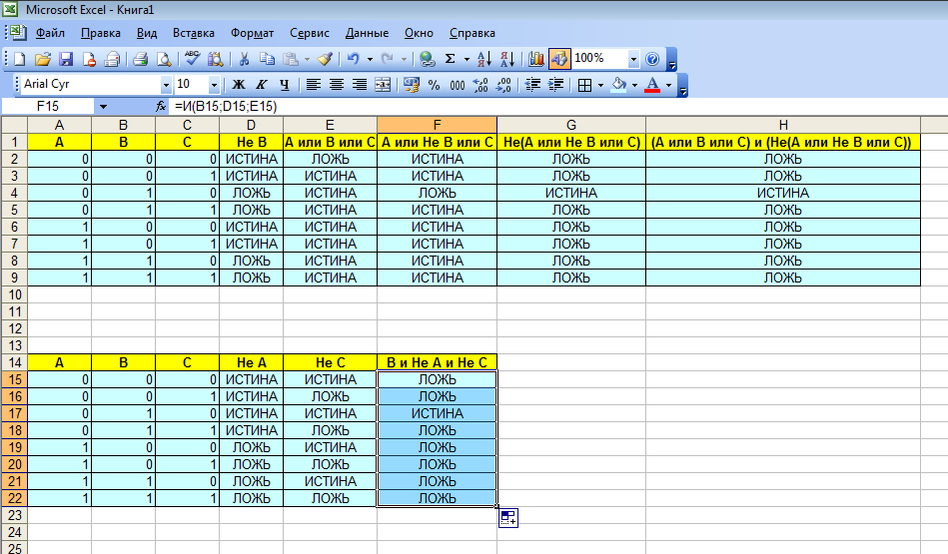
Упражнение 2.
Найдите Х, если $\overline{\text{ХVA}}$ V $\overline{\text{XV}\overline{A}}$ = B.
Решение.
Для преобразования левой части равенства последовательно воспользуемся законом де Моргана для логического сложения и законом двойного отрицания:
9
7
$\overline{\text{ХVA}}$ V $\overline{\text{XV}\overline{A}}$ = ($\overline{Х}$& $\overline{А}$) V ($\overline{Х}$& $\overline{\overline{А}}$) = ($\overline{Х}$& $\overline{А}$) V ($\overline{Х}$& A) = $\overline{Х}$&($\overline{А}$V A) = $\overline{Х}$&1 = $\overline{Х}$.
5
1
4
Полученную левую часть приравняем правой:
$\overline{Х}$ = В.
Окончательно получим:
Х = $\overline{В}$.

IV. Закрепление материала (самостоятельная работа)
Упражнение 3.
Упростите логические выражения:
1. F= A & B V $\overline{В}$ & C V A & C; (ответ: A & B V $\overline{В}$& C)
2. F = ($\overline{A∧\overline{C}}$ V B & $\overline{C}$) & ($\overline{A∧\overline{C}}$ V A & $\overline{В}$ V $\overline{B∧\overline{C}}$).
(ответ: $\overline{A}$ V C)
V. Итоги урока
Оцените работу класса и назовите учащихся, отличившихся на уроке.
VI. Домашнее задание
Уровень знания: знать формулы законов и правил логики.
Уровень понимания: решите задачи из электронного учебника «Алгебра логики» (Задания к уроку 5).
Уровень применения: как составить расписание.
При составлении расписания учителя высказали следующие пожелания: учитель физики хочет иметь первый или второй урок; учитель химии – первый или третий; учитель информатики – второй или третий. Предложите возможные варианты расписания.
Урок 7. Правила преобразования логических выражений ( 2 часа).
Цели: иметь представление об использовании логических законов и правил преобразования логических выражений; знать логические законы, приоритет выполнения логических операций.
Требования к знаниям и умениям:
Студенты должны знать:
- законы логики;
- правила преобразования логических выражений.
Студенты должны уметь:
- применять законы логики;
- упрощать сложные логические выражения.

Ход урока
I. Постановка целей урока
  - Нельзя ли упростить сложное логическое выражение?
  - Как правильно пользоваться законами алгебры логики?
II. Проверка домашнего задания.
Решение задач проверьте у доски. В это время устно проверьте выполнение задания уровня применения и уровня знания.
III. Изложение нового материала

1. Правила преобразования логических выражений.
Если логическое выражение содержит большое число операций, то составлять для него таблицу истинности достаточно сложно, так как приходится перебирать большое количество вариантов. В таких случаях формулы удобно привести к нормальной форме.
Формула имеет нормальную форму, если в ней отсутствуют:
- знаки эквивалентности;
- знаки импликации;
- двойного отрицания;
- знаки отрицания находятся только при логических переменных.
Некоторые преобразования логических формул похожи на преобразования формул в обычной алгебре (вынесение общего множителя за скобки, использование переместительного и сочетательного законов и т.п.), тогда как другие преобразования основаны на свойствах, которыми не обладают операции обычной алгебры (использование распределительного закона для конъюнкции, законов поглощения, склеивания, де Моргана и др.).
Покажем на примерах некоторые приемы и способы, применяемые при упрощении логических формул:
1)
(законы алгебры логики применяются в следующей последовательности: правило де Моргана, сочетательный закон, правило операций переменной с её инверсией и правило операций с константами);
2)
(применяется правило де Моргана, выносится за скобки общий множитель, используется правило операций переменной с её инверсией);

3)
(повторяется второй сомножитель, что разрешено законом идемпотенции; затем комбинируются два первых и два последних сомножителя и используется закон склеивания);
4)
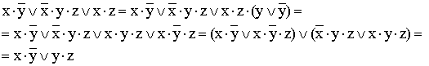
(вводится вспомогательный логический сомножитель (); затем комбинируются два крайних и два средних логических слагаемых и используется закон поглощения);
5)
(сначала добиваемся, чтобы знак отрицания стоял только перед отдельными переменными, а не перед их комбинациями, для этого дважды применяем правило де Моргана; затем используем закон двойного отрицания);

6)
(выносятся за скобки общие множители; применяется правило операций с константами);
7)
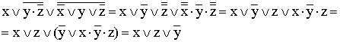
(к отрицаниям неэлементарных формул применяется правило де Моргана; используются законы двойного отрицания и склеивания);
8)
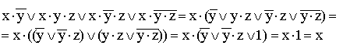
(общий множитель x выносится за скобки, комбинируются слагаемые в скобках — первое с третьим и второе с четвертым, к дизъюнкции применяется правило операции переменной с её инверсией);
9)
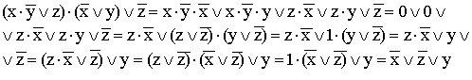
(используются распределительный закон для дизъюнкции, правило операции переменной с ее инверсией, правило операций с константами, переместительный закон и распределительный закон для конъюнкции);
10) 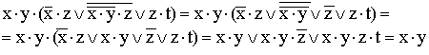
(используются правило де Моргана, закон двойного отрицания и закон поглощения).
Из этих примеров видно, что при упрощении логических формул не всегда очевидно, какой из законов алгебры логики следует применить на том или ином шаге. Навыки приходят с опытом.
Упражнение 1.
Упростите логическое выражение F = F=$\overline{(\text{АVB})⇒\overline{(\text{BVC})}}$.
Решение.
Это логическое выражение необходимо привести к нормальной форме, т.к. в нем присутствует импликация и отрицание логической операции.
1)Избавимся от импликации и отрицания. Воспользуемся (5). Получится:
$\overline{(\text{АVB})⇒\overline{(\text{BVC})}}$ = A V B) & $\overline{\overline{(\text{BVC})}}$.
2)Применим закон двойного отрицания (1). получим:
(A V B) & $\overline{\overline{(\text{BVC})}}$= (A V B) & (B V C).
3)Применим правило дистрибутивности (4). Получим:
(A V B) & (B V C) = B V A & C.
Ответ: F = $\overline{(\text{АVB})⇒\overline{(\text{BVC})}}$ = B V A & C.
IV. Закрепление изученного материала (самостоятельная работа)
Упражнение 2.
Упростите логическое выражение:
- F= $\overline{A∧B}$ V $\overline{\text{BVC}}$. (ответ: $\overline{A}$V $\overline{B}$)
- F = (A => B) V (B => A). (ответ:1)
- F = A & C V $\overline{A}$& C. (ответ: C )
- F = $\overline{A}$ V $\overline{B}$ V $\overline{С}$ V A V B V C. (ответ: 1 )
- F = (X V Z) & (X V $\overline{Z}$) & ($\overline{Y}$V Z). (ответ: X & ($\overline{Y}$ V Z))
- Итоги урока Оценивание.
VI. Домашнее задание
Уровень знания: знать формулы законов и правил логики.
Уровень понимания: упростите логические выражения:
- F = A V ($\overline{A}$ & B).
- F = A & ($\overline{A}$ V B).
- F = (A V B) & ($\overline{B}$V A) & ($\overline{С}$ V B).
- F = (1 V (A V B)) V ((A V C) & 1).

Глава II. Решение логических задач
Урок 8. Решение логических задач с помощью рассуждений ( 2 часа).
Цели: иметь представление о решении логических задач с помощью рассуждений.
Требования к знаниям и умениям:
Студенты должны знать:
- что такое рассуждение;
- как решать логические задачи с помощью рассуждений.
Студенты должны уметь:
- решать логические задачи с помощью рассуждений.
Ход урока
I. Постановка целей урока
  - Как решать логические задачи?
  - Какие способы решения логических задач существуют?
  - Как решить логическую задачу с помощью рассуждений?
II. Проверка домашнего задания.
Решение задач проверьте у доски. В это время устно проверьте выполнение задания уровня применения и уровня знания.
III. Изложение нового материала
Разнообразие логических задач очень велико. Способов их решения тоже немало. Но наибольшее распространение получили следующие три способа решения логических задач:
- с помощью рассуждений;
- табличный;
- средствами алгебры логики.
Познакомимся с ними поочередно.
Решение логических задач с помощью рассуждений
Этим способом обычно решают несложные логические задачи.
Задача 1. Вадим, Сергей и Михаил изучают различные иностранные языки: китайский, японский и арабский. На вопрос, какой язык изучает каждый из них, один ответил: "Вадим изучает китайский, Сергей не изучает китайский, а Михаил не изучает арабский". Впоследствии выяснилось, что в этом ответе только одно утверждение верно, а два других ложны. Какой язык изучает каждый из молодых людей?
Решение. Имеется три утверждения:
- Вадим изучает китайский;
- Сергей не изучает китайский;
- Михаил не изучает арабский.
Если верно первое утверждение, то верно и второе, так как юноши изучают разные языки. Это противоречит условию задачи, поэтому первое утверждение ложно.
Если верно второе утверждение, то первое и третье должны быть ложны. При этом получается, что никто не изучает китайский. Это противоречит условию, поэтому второе утверждение тоже ложно.
Остается считать верным третье утверждение, а первое и второе — ложными. Следовательно, Вадим не изучает китайский, китайский изучает Сергей.
Ответ: Сергей изучает китайский язык, Михаил — японский, Вадим — арабский.
Задача 2. В поездке пятеро друзей — Антон, Борис, Вадим, Дима и Гриша, знакомились с попутчицей. Они предложили ей отгадать их фамилии, причём каждый из них высказал одно истинное и одно ложное утверждение:
Дима сказал: "Моя фамилия — Молотов, а фамилия Бориса — Хрущев". Антон сказал: "Молотов — это моя фамилия, а фамилия Вадима — Брежнев". Борис сказал: "Фамилия Вадима — Тихонов, а моя фамилия — Молотов". Вадим сказал: "Моя фамилия — Брежнев, а фамилия Гриши — Чехов". Гриша сказал: "Да, моя фамилия Чехов, а фамилия Антона — Тихонов".
Какую фамилию носит каждый из друзей?
Решение. Обозначим высказывательную форму "юноша по имени А носит фамилию Б" как А_{Б}, где буквы А и Б соответствуют начальным буквам имени и фамилии.
Зафиксируем высказывания каждого из друзей:
- Д_{М} и Б_{Х;}
- А_{М} и В_{Б};
- В_{Т} и Б_{М};
- В_{Б} и Г_{Ч};
- Г_{Ч} и А_{Т}.
Допустим сначала, что истинно Д_{М}. Но, если истинно Д_{М}, то у Антона и у Бориса должны быть другие фамилии, значит А_{М} и Б_{М} ложно. Но если А_{М} и Б_{М} ложны, то должны быть истинны В_{Б} и В_{Т}, но В_{Б} и В_{Т} одновременно истинными быть не могут.
Значит остается другой случай: истинно Б_{Х}. Этот случай приводит к цепочке умозаключений: Б_{Х} истинно => Б_{М} ложно => В_{Т} истинно => А_{Т} ложно => Г_{Ч} истинно => В_{Б} ложно => А_{М} истинно.
Ответ: Борис — Хрущев, Вадим — Тихонов, Гриша — Чехов, Антон — Молотов, Дима — Брежнев.
Задача 3. Министры иностранных дел России, США и Китая обсудили за закрытыми дверями проекты соглашения о полном разоружении, представленные каждой из стран. Отвечая затем на вопрос журналистов: "Чей именно проект был принят?", министры дали такие ответы:
- Россия — "Проект не наш, проект не США";
- США — "Проект не России, проект Китая";
- Китай — "Проект не наш, проект России".
Один из них (самый откровенный) оба раза говорил правду; второй (самый скрытный) оба раза говорил неправду, третий (осторожный) один раз сказал правду, а другой раз — неправду.
Определите, представителями каких стран являются откровенный, скрытный и осторожный министры.
Решение. Для удобства записи пронумеруем высказывания дипломатов:
- Россия — "Проект не наш" (1), "Проект не США" (2);
- США — "Проект не России" (3), "Проект Китая" (4);
- Китай — "Проект не наш" (5), "Проект России" (6).
Узнаем, кто из министров самый откровенный.
Если это российский министр, то из справедливости (1) и (2) следует, что победил китайский проект. Но тогда оба утверждения министра США тоже справедливы, чего не может быть по условию.
Если самый откровенный — министр США, то тогда вновь получаем, что победил китайский проект, значит оба утверждения российского министра тоже верны, чего не может быть по условию.
Получается, что наиболее откровенным был китайский министр. Действительно, из того, что (5) и (6) справедливы, следует, что победил российский проект. А тогда получается, что из двух утверждений российского министра первое ложно, а второе верно. Оба же утверждения министра США неверны.
Ответ: Откровеннее был китайский министр, осторожнее — российский, скрытее — министр США.
IV. Закрепление изученного
Задача 4. (самостоятельная работа)
В одной книге было написано 100 следующих утверждений:
- «В этой книге ровно одно неверное утверждение».
- «В этой книге ровно два неверных утверждения».
- В этой книге ровно три неверных утверждения».
- …..
- «В этой книге ровно сто неверных утверждений».
Какое из этих утверждений верное?
Ответ: 99-е утверждение верное.
Задача 5.
Классный руководитель пожаловался директору, что у него в классе появилась компания из 3-х учеников, один из которых всегда говорит правду, другой всегда лжет, а третий говорит через раз то ложь, то правду. Директор знает, что их зовут Коля, Саша и Миша, но не знает, кто из них правдив, а кто-нет. Однажды все трое прогуляли урок астрономии. Директор знает, что никогда раньше никто из них не прогуливал астрономию Он вызвал всех троих в кабинет и поговорил с мальчиками. Коля сказал: «Мы раньше никогда не прогуливали астрономию, Саша всегда лжет». Саша сказал: «Вовсе мы и не прогуливали. Вас ввели в заблуждение». Миша сказал: «Коля постоянно говорит неправду». Директор понял, кто из них кто. Расположите первые буквы имен мальчиков в порядке «говорит всегда правду», «всегда лжет», «говорит правду через раз».Ответ: Коля, Саша, Миша.
V.Итоги урока Оцените работу класса и назовите учащихся, отличившихся на уроке.
VI. Домашнее заданиеУровень знания: уметь решать логические задачи с помощью рассуждений.
Уровень понимания: решите задачи из электронного учебника «Алгебра логики» (Задания к уроку 7).
Уровень применения: придумайте и сформулируйте логическую задачу.
Урок 9. Решение логических задач с помощью таблиц ( 2 часа).
Цели: иметь представление о решении логических задач с помощью таблиц.
Требования к знаниям и умениям:
Студенты должны знать:
- как заполнять таблицу;
- как решать логические задачи с помощью таблиц.
Студенты должны уметь:
- решать логические задачи с помощью таблиц.

Ход урока
I. Постановка целей урока
  - Как решать логические задачи?
  - Какие способы решения логических задач существуют?
  - Как решить логическую задачу с помощью таблиц?
II. Проверка домашнего задания.
Решение задач проверьте у доски. В это время устно проверьте выполнение задания уровня применения и уровня знания.

Устная работа.
Разгадайте кроссворд! (на экране высвечивается кроссворд)
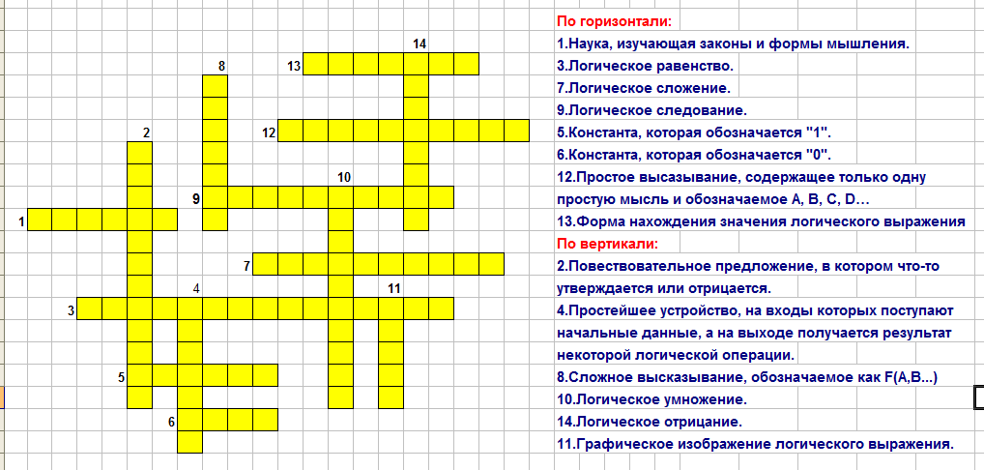
III. Изложение нового материала
Мы знаем, что способов решения логических задач немало. Но наибольшее распространение получили следующие три способа решения логических задач:
- с помощью рассуждений;
- табличный;
- средствами алгебры логики.
На прошлом уроке мы решали логические задачи с помощью рассуждений, сегодня воспользуемся табличным способом.
Решение логических задач с помощью таблиц
При использовании этого способа условия, которые содержит задача, и результаты рассуждений фиксируются с помощью специально составленных таблиц.
Задача 1. В симфонический оркестр приняли на работу трёх музыкантов: Брауна, Смита и Вессона, умеющих играть на скрипке, флейте, альте, кларнете, гобое и трубе.
Известно, что:
- Смит самый высокий;
- играющий на скрипке меньше ростом играющего на флейте;
- играющие на скрипке и флейте и Браун любят пиццу;
- когда между альтистом и трубачом возникает ссора, Смит мирит их;
- Браун не умеет играть ни на трубе, ни на гобое.
На каких инструментах играет каждый из музыкантов, если каждый владеет двумя инструментами?
Решение. Составим таблицу и отразим в ней условия задачи, заполнив соответствующие клетки цифрами 0 и 1 в зависимости от того, ложно или истинно соответствующее высказывание.
Так как музыкантов трoе, инструментов шесть и каждый владеет только двумя инструментами, получается, что каждый музыкант играет на инструментах, которыми остальные не владеют.
Из условия 4 следует, что Смит не играет ни на альте, ни на трубе, а из условий 3 и 5, что Браун не умеет играть на скрипке, флейте, трубе и гобое. Следовательно, инструменты Брауна — альт и кларнет. Занесем это в таблицу, а оставшиеся клетки столбцов "альт" и "кларнет" заполним нулями:
 | скрипка | флейта | альт | кларнет | гобой | труба
Браун | 0 | 0 | 1 | 1 | 0 | 0
Смит |  |  | 0 | 0 |  | 0
Вессон |  |  | 0 | 0
Из таблицы видно, что на трубе может играть только Вессон.
Из условий 1 и 2 следует, что Смит не скрипач. Так как на скрипке не играет ни Браун, ни Смит, то скрипачом является Вессон. Оба инструмента, на которых играет Вессон, теперь определены, поэтому остальные клетки строки "Вессон" можно заполнить нулями:
 | скрипка | флейта | альт | кларнет | гобой | труба
Браун | 0 | 0 | 1 | 1 | 0 | 0
Смит | 0 |  | 0 | 0 |  | 0
Вессон | 1 | 0 | 0 | 0 | 0 | 1

Из таблицы видно, что играть на флейте и на гобое может только Смит.
 | скрипка | флейта | альт | кларнет | гобой | труба
Браун | 0 | 0 | 1 | 1 | 0 | 0
Смит | 0 | 1 | 0 | 0 | 1 | 0
Вессон | 1 | 0 | 0 | 0 | 0 | 1

Ответ: Браун играет на альте и кларнете, Смит — на флейте и гобое, Вессон — на скрипке и трубе.
Задача 2. Три одноклассника — Влад, Тимур и Юра, встретились спустя 10 лет после окончания школы. Выяснилось, что один из них стал врачом, другой физиком, а третий юристом. Один полюбил туризм, другой бег, страсть третьего — регби.
Юра сказал, что на туризм ему не хватает времени, хотя его сестра — единственный врач в семье, заядлый турист. Врач сказал, что он разделяет увлечение коллеги.
Забавно, но у двоих из друзей в названиях их профессий и увлечений не встречается ни одна буква их имен.
Определите, кто чем любит заниматься в свободное время и у кого какая профессия.
Решение. Здесь исходные данные разбиваются на тройки (имя — профессия — увлечение).
Из слов Юры ясно, что он не увлекается туризмом и он не врач. Из слов врача следует, что он турист.
Имя | Юра | Тимур | Влад
Профессия |  | врач
Увлечение |  | туризм
Буква "а", присутствующая в слове "врач", указывает на то, что Влад тоже не врач, следовательно врач — Тимур. В его имени есть буквы "т" и "р", встречающиеся в слове "туризм", следовательно второй из друзей, в названиях профессии и увлечения которого не встречается ни одна буква его имени — Юра. Юра не юрист и не регбист, так как в его имени содержатся буквы "ю" и "р". Следовательно, окончательно имеем:
Имя | Юра | Тимур | Влад
Профессия | физик | врач | юрист
Увлечение | бег | туризм | регби
Ответ. Влад — юрист и регбист, Тимур — врач и турист, Юра — физик и бегун.
Задача 3. Три дочери писательницы Дорис Кей — Джуди, Айрис и Линда, тоже очень талантливы. Они приобрели известность в разных видах искусств — пении, балете и кино. Все они живут в разных городах, поэтому Дорис часто звонит им в Париж, Рим и Чикаго.
Известно, что:
      - Джуди живет не в Париже, а Линда — не в Риме;
      - парижанка не снимается в кино;
      - та, кто живет в Риме, певица;
      - Линда равнодушна к балету.
Где живет Айрис, и какова ее профессия?
Решение. Составим таблицу и отразим в ней условия 1 и 4, заполнив клетки цифрами 0 и 1 в зависимости от того, ложно или истинно соответствующее высказывание:
Париж | Рим | Чикаго |  | Пение | Балет | Кино
0 |  |  | Джуди
 |  |  | Айрис
 | 0 |  | Линда |  | 0

Далее рассуждаем следующим образом. Так как Линда живет не в Риме, то, согласно условию 3, она не певица. В клетку, соответствующую строке "Линда" и столбцу "Пение", ставим 0.
Из таблицы сразу видно, что Линда киноактриса, а Джуди и Айрис не снимаются в кино.
Париж | Рим | Чикаго |  | Пение | Балет | Кино
0 |  |  | Джуди |  |  | 0
 |  |  | Айрис |  |  | 0
 | 0 |  | Линда | 0 | 0 | 1
Согласно условию 2, парижанка не снимается в кино, следовательно, Линда живет не в Париже. Но она живет и не в Риме. Следовательно, Линда живет в Чикаго. Так как Линда и Джуди живут не в Париже, там живет Айрис. Джуди живет в Риме и, согласно условию 3, является певицей. А так как Линда киноактриса, то Айрис балерина.
В результате постепенного заполнения получаем следующую таблицу:
Париж | Рим | Чикаго |  | Пение | Балет | Кино
0 | 0 | 1 | Джуди | 1 | 0 | 0
1 | 0 | 0 | Айрис | 0 | 1 | 0
0 | 0 | 1 | Линда | 0 | 0 | 1
Ответ. Айрис балерина. Она живет в Париже.
IV. Закрепление изученного
Задача 4. (самостоятельная работа)
Три девочки – Роза, Маргарита и Анюта представили на конкурс цветоводов корзины выращенных ими роз, маргариток и анютиных глазок. Девочка, вырастившая маргаритки, обратила внимание Розы на то, что ни у одной из девочек имя не совпадает с названием любимых цветов. Какие цветы вырастила каждая из девочек?
Ответ: Аня вырастила маргаритки, Роза – анютины глазки, Маргарита – розы.
Задача 5.
При составлении расписания на пятницу были высказаны пожелания чтобы информатика была первым или вторым уроком, физика – первым или третьим, история – вторым или третьим. Можно ли удовлетворить одновременно все высказанные пожелания?
Ответ: есть две возможности:
- первый урок – информатика, второй – история, третий – физика;
- первый урок – физика, второй –информатика, третий – история.
Задача 6.
Для длительной международной экспедиции на околоземной космической станции надо из восьми претендентов отобрать шесть специалистов: по аэронавтике, космонавигации, биомеханике, энергетике, медицине и астрофизике. Условия полета не позволяют совмещать работы по разным специальностям, хотя некоторые претенденты владеют двумя специальностями. Обязанности аэронавта могут выполнять Геррети и Нам; космонавигатора – Кларк и Фриш; биомеханика – Фриш и Нам; энергетика – Депардье и Леонов; врача – Депардье и Хорхес; астрофизика – Волков и Леонов. По особенностям психологической совместимости врачи рекомендуют совместные полеты Фриша и Кларка, а также Леонова с Хорхесом и Депардье. Напротив, нежелательно, чтобы Депардье оказался в одной экспедиции с Намом, а Волков – с Кларком.
Кого следует включить в состав экспедиции?
Ответ: В экспедицию следует включить: аэронавтом – Геррети, космонавигатором – Кларка, биомехаником – Фриша, энергетиком – Депардье, врачом – Хорхеса, астрофизиком – Леонова.
V. Итоги урока
Оцените работу класса и назовите учащихся, отличившихся на уроке.
VI. Домашнее задание
Уровень знания: уметь решать логические задачи с помощью таблиц.
Уровень понимания: решите задачи из электронного учебника «Алгебра логики» (Задания к уроку 7).
Уровень применения: придумайте и сформулируйте логическую задачу.
Урок 10. Решение логических задач средствами алгебры логики ( 2 часа).
Цели: иметь представление о решении логических задач средствами алгебры логики.
Требования к знаниям и умениям:
Студенты должны знать:
- законы логики;
- правила преобразования логических выражений.
Студенты должны уметь:
- применять законы логики;
- упрощать сложные логические выражения:
- решать логические задачи средствами алгебры логики.

Ход урока

I. Постановка целей урока
- Как решать логические задачи средствами алгебры логики?
- Как записывать условие задачи в виде составных логических функций?
- Какой способ решения логических задач наиболее точный?
II. Проверка домашнего задания.
Решение задач проверьте у доски. В это время устно проверьте выполнение задания уровня применения и уровня знания.
III. Изложение нового материала
1. Повторение пройденных тем
Нам известны три способа решения логических задач:
  - с помощью рассуждений;
  - с помощью таблиц;
  - средствами алгебры логики.
Первыми двумя способами решения логических задач мы познакомились на предыдущих уроках. Сегодня мы научимся решать логические задачи третьим способом – средствами алгебры логики.
Прежде чем как перейти к изучению новой темы нам будет необходимо вспомнить некоторые пройденные темы, а именно, упрощение логических выражений с помощью законов алгебры логики и запись составных высказываний в виде логических выражений.
(Все задачи на повторение пройденной темы решаются учениками на доске с объяснением применяемых правил и законов).

Упражнение 1. Упростить логическое выражение:
_______________
_____
F = (A v B) → (B v C)
Решение.
Воспользуемся законами де Моргана, двойного отрицания и распределительным законом.:
_______________ _____
_____ _____
F = (A v B) → (B v C) = A v B & (B v C =(A v B) & (B v C)=B v (A & C)
Дальше ученики самостоятельно решают подобную задачу в своих индивидуальных карточках, которые они получили в начале урока.

Упражнение 2.. Проверить правильность упрощения построением таблиц истинности для исходного и упрощенного логического выражения. Если данные в последних столбцах таблиц истинности совпадают, значит мы правильно упростили логическое выражение.
Решение:
Таблица истинности для исходного логического выражения

А | В | C | A V B | B V C | _____  B V C | _______  (AVB)→ (B V C) | F
0 | 0 | 0 | 0 | 0 | 1 | 1 | 0
0 | 0 | 1 | 0 | 1 | 0 | 1 | 0
0 | 1 | 0 | 1 | 1 | 0 | 0 | 1
0 | 1 | 1 | 1 | 1 | 0 | 0 | 1
1 | 0 | 0 | 1 | 0 | 1 | 1 | 0
1 | 0 | 1 | 1 | 1 | 0 | 0 | 1
1 | 1 | 0 | 1 | 1 | 0 | 0 | 1
1 | 1 | 1 | 1 | 1 | 0 | 0 | 1

Таблица истинности для упрощенного логического выражения

А | В | C | A & C | B V А & C
0 | 0 | 0 | 0 | 0
0 | 0 | 1 | 0 | 0
0 | 1 | 0 | 0 | 1
0 | 1 | 1 | 0 | 1
1 | 0 | 0 | 0 | 0
1 | 0 | 1 | 1 | 1
1 | 1 | 0 | 0 | 1
1 | 1 | 1 | 1 | 1

Из таблиц истинности видно, что упрощение верное.
Дальше ученики самостоятельно решают подобную задачу в своих индивидуальных карточках.

Упражнение 3. Записать следующее высказывание в виде логического выражения: «Если я хорошо подготовлюсь по русскому языку, математике и физике, то я получу пятерки или четверки».
Решение: выделим в составном высказывании простые и обозначим их логическими переменными:
А – хорошо подготовлюсь по русскому языку;
В – хорошо подготовлюсь по математике;
С – хорошо подготовлюсь по физике;
D – получу пятерки;
Е – получу четверки.
Тогда составное высказывание будет записано следующим образом:
F = (A & B & C) → (D V E)

Дальше ученики самостоятельно решают подобную задачу в своих индивидуальных карточках. (Приложение 1)

2. Решение логических задач средствами алгебры логики
Следующие логические задачи мы решим с помощью средств алгебры логики.
Задача 1. Представим такую ситуацию: по телевизору синоптик объявляет прогноз погоды на завтра и утверждает следующее:
- Если не будет ветра, то будет пасмурная погода без дождя.
- Если будет дождь, то будет пасмурно и без ветра.
- Если будет пасмурная погода, то будет дождь и не будет ветра.
Так какая же погода будет завтра?
Решение:
а) Выделим простые высказывания и запишем их через переменные:
A – «Ветра нет»
B – «Пасмурно»
С – «Дождь»
б) Запишем логические функции (сложные высказывания) через введенные переменные:
1. Если не будет ветра, то будет пасмурная погода без дождя:
__
A → B & C

2. Если будет дождь, то будет пасмурно и без ветра:
С → B & A

3. Если будет пасмурная погода, то будет дождь и не будет ветра
B → C & A
в) Запишем произведение указанных функций:
_
F=(A→ B & C) & (C→B & A) & (B→ C & A)
г) Упростим формулу (используются законы де Моргана, переместительный закон, закон противоречия):
_
F=(A→ B & C) & (C→B & A) & (B→ C & A) =
_ _ _ _
= (A v B & C) & (C v B&A) & (B v C&A) =
_ _ _ _
= (A v B & C) & (B v C&A) & (C v B&A) =
_ _ _ _ _ _
= (A & B v B&C&B v A&C&A v B&C&C&A) & (C v B&A)=
_ _ _ _ _ _ _
= A & B &(C v B&A) =A&B&C v A&B&B&A =
_ _ _
= A&B&C
д) Приравняем результат единице, т.е. наше выражение должно быть истинным:
_ _ _
F = A & B & C = 1

е) Проанализируем результат:
Логическое произведение равно 1, если каждый множитель равен 1.
Поэтому:

_ _ _
A = 1; B = 1; C = 1;
Значит: A = 0; B = 0; C = 0;
Ответ: погода будет ясная, без дождя, но ветреная.

Задача 2. Трое друзей, болельщиков автогонок "Формула-1", спорили о результатах предстоящего этапа гонок.
— Вот увидишь, Шумахер не придет первым, — сказал Джон. Первым будет Хилл.
— Да нет же, победителем будет, как всегда, Шумахер, — воскликнул Ник. — А об Алези и говорить нечего, ему не быть первым.
Питер, к которому обратился Ник, возмутился:
— Хиллу не видать первого места, а вот Алези пилотирует самую мощную машину.
По завершении этапа гонок оказалось, что каждое из двух предположений двоих друзей подтвердилось, а оба предположения третьего из друзей оказались неверны. Кто выиграл этап гонки?
Решение.
Введем обозначения для логических высказываний:
Ш — победит Шумахер; Х — победит Хилл; А — победит Алези.
Реплика Ника "Алези пилотирует самую мощную машину" не содержит никакого утверждения о месте, которое займёт этот гонщик, поэтому в дальнейших рассуждениях не учитывается.
Зафиксируем высказывания каждого из друзей:
Джон: $\overline{Ш}$& X;
Ник: Ш & ;
Питер: $\overline{Х}$.
Учитывая то, что предположения двух друзей подтвердились, а предположения третьего неверны, запишем и упростим истинное высказывание _______
($\overline{Ш}$& X) & (Ш & ) & $\overline{\overline{Х}}$ V ($\overline{Ш}$& X) & $\overline{(Ш∧\overline{A}})$& $\overline{Х}$ V ($\overline{Ш}$& X) & (Ш & ) & $\overline{Х}$=
= (Ш V $\overline{Х}$) & Ш & & $\overline{Х}$= Ш & & $\overline{Х}$.
Высказывание Ш & & $\overline{Х}$ истинно только при Ш=1, А=0, Х=0.
Ответ: победителем этапа гонок стал Шумахер.
Эвристическая беседа. Ребята, вы познакомились с новым методом решения логических задач. Как вам кажется, какой из трех способов решения логических задач является самым точным? (Прослушать ответы учеников и сделать вывод)
Вывод: Как правило, логические задачи формулируются на естественном языке. При решении задач средствами алгебры логики мы переводим задачу на математический язык, где можно получить один единственно правильный ответ. Поэтому более точным будет ответ, полученный при помощи языка алгебры логики, если соблюдать при этом следующие этапы:
- Внимательно изучить условие.
- Выделить простые высказывания и обозначить их латинскими буквами.
- Записать условие задачи на языке алгебры логики.
- Составить конечную формулу, для этого объединить логическим умножением формулы каждого утверждения, приравнять произведение к единице.
- Упростить формулу.
- Проанализировать полученный результат или составить таблицу истинности, найти по таблице значения переменных, для которых значение функции равно 1.
- Записать ответ.

IV. Закрепление изученного материала.

Задача 2. (самостоятельная работа)
Андрею, Саше и Егору предъявлено обвинение в соучастии в ограблении банка. Похитители скрылись на поджидавшем их автомобиле. На следствии Андрей показал, что преступники скрылись на синем Мерседесе, Саша сказал, что это был черный Джип, а Егор утверждал, что это был Форд Мустанг и ни в коем случае не синий. Стало известно, что желая запутать следствие, каждый из них указал правильно либо марку машины, либо только ее цвет. Какого цвета и какой марки была машина? (Учитель помогает детям записать правильно логическое выражение.)

V. Итоги урока
Оцените работу класса и назовите учащихся, отличившихся на уроке.
VI. Домашнее задание
Уровень знания: уметь решать логические задачи средствами алгебры логики.
Уровень понимания: решите задачи из электронного учебника «Алгебра логики» (Задания к уроку 7).
Уровень применения: кто из ребят играет в шахматы, если известно, что:
- если играет Андрей или Виктор, то Сергей не играет;
- если Виктор не играет, то играют Сергей и Дмитрий;
- Сергей играет.
- Глава III. Связь между алгеброй логики и двоичным кодированием
Урок 11. Логические схемы ( 2 часа).
Цели: сформировать у студентов представление об устройствах элементной базы компьютера; сформировать навыки построения логических схем.
Требования к знаниям и умениям:
Студенты должны знать:
- основные базовые элементы логических схем;
- правила составления логических схем.
Студенты должны уметь:
- составлять логические схемы.

Ход урока
I. Постановка целей урока
  - Каким образом алгебра логики связана с компьютером?
  - Почему компьютер не был изобретен раньше?
II. Проверка домашнего задания.
Решение задач проверьте у доски. В это время устно проверьте выполнение задания уровня применения и уровня знания.
III. Изложение нового материала
1.Логические схемы
Над возможностями применения логики в технике ученые и инженеры задумывались уже давно. Например, голландский физик Пауль Эренфест (1880-1933), кстати, несколько лет работавший в России, писал еще в 1910 году: «…Пусть имеется проект схемы проводов автоматической телефонной станции. Надо определить:
- будет ли она правильно функционировать при любой комбинации, могущей встретиться в ходе деятельности станции;
- не содержит ли она излишних усложнений.
Созданная позднее М.А.Гавриловым (1903-1979) теория релейно-контактных схем показала, что это вовсе не утопия.
Посмотрим на микросхему. На первый взгляд ничего того, что нас удивило бы, мы не видим. Но если рассматривать ее при сильном увеличении она поразит нас своей стройной архитектурой. Чтобы понять, как она работает, вспомним, что компьютер работает на электричестве, то есть любая информация представлена в компьютере в виде электрических импульсов. Поговорим о них.
С точки зрения логики электрический ток либо течет, либо не течет; электрический импульс есть или его нет; электрическое напряжение есть или его нет…В связи с этим поговорим о различных вариантах управления включением и выключением обыкновенной лампочки (лампочка тоже работает на электричестве). Для этого рассмотрим электрические контактные схемы, реализующие логические операции.
А  В  Схема 1 | А  В  Схема 2 | А  Схема 3

На рисунках контакты обозначены латинскими буквами А и В. Введем обозначение: 1 – контакт замкнут, 0 – контакт разомкнут. Цепь на схеме 1 с последовательным соединением контактов соответствует логической операции «И». Цепь на схеме 2 с параллельным соединением контактов соответствует логической операции «ИЛИ». Цепь на схеме 3 соответствует логической операции «НЕ».
Докажем это, рассмотрев состояния схем при различных состояниях контактов.
Попросите детей приготовить в тетради таблицу:
Конъюнкция | Дизъюнкция | Инверсия
Заполняйте ее по ходу объяснения материала.
Схема 1. (составляем таблицу истинности).
- Оба контакта в положении «включено». Тогда ток через лампочку идет и она горит.
- Первый контакт в положении «вкл», второй – в положении «выкл». Ток не идет, лампочка не горит.
- Обратная ситуация. Лампочка не горит.
- Оба контакта в положении выкл». Тока нет. Лампочка не горит.
Вывод: первая схема действительно реализует логическую операцию «И».
Схема 2. (составляем таблицу истинности).
- Оба контакта в положении «включено». Тогда ток через лампочку идет и она горит.
- Первый контакт в положении «вкл», второй – в положении «выкл». Ток идет, лампочка горит.
- Обратная ситуация. Лампочка горит.
- Оба контакта в положении выкл». Тока нет. Лампочка не горит.
Вывод: вторая схема действительно реализует логическую операцию «ИЛИ».
Схема 3. (составляем таблицу истинности).
В этом устройстве в качестве переключателя используется автоматический ключ. Когда тока на нем нет, пластинка замыкает контакты и лампочка горит. Если на ключ подать напряжение, то вследствие явления электромагнитной индукции пластинка прижимается и цепь размыкается. Лампочка не горит.
Вывод: третья первая схема действительно реализует логическую операцию «НЕ».
Недостатками контактных схем являлись их низкая надежность и быстродействие, большие размеры и потребление энергии. Поэтому попытка использовать такие схемы в ЭВМ не оправдала себя. Появление вакуумных и полупроводниковых приборов позволило создавать логические элементы с быстродействием от 1 миллиона переключений в секунду. Именно такие электронные схемы нашли свое применение в качестве элементной базы ЭВМ. Вся теория, изложенная для контактных схем, была перенесена на электронные схемы. Элементы, реализующие базовые логические операции, назвали базовыми логическими элементами или вентилями и характеризуются они не состоянием контактов, а наличием сигналов на входе и выходе элемента.
Их названия (конъюнктор, дизъюнктор, инвертор) и условные обозначения являются стандартными и используются при составлении и описании логических схем компьютера.
Почему необходимо уметь строить логические схемы?
Дело в том, что из вентилей составляют более сложные схемы, которые позволяют выполнять арифметические операции и хранить информацию. Причем схему, выполняющую определенные функции, можно построить из различных по сочетанию и количеству вентилей. Поэтому значение формального представления логической схемы чрезвычайно велико.
Логические схемы необходимо строить из минимально возможного количества элементов, что в свою очередь, обеспечивает большую скорость работы и увеличивает надежность устройства.

Заполненная таблица:
Конъюнкция | Дизъюнкция |  | Инверсия
X  Y  Схема 1 |  | X  Y  Схема 2 |  | X  Схема 3
  Х | Y | Результат
  0 | 0 | 0
  0 | 1 | 0
  1 | 0 | 0
  1 | 1 | 1
  X | Y | Результат
  0 | 0 | 0
  0 | 1 | 1
  1 | 0 | 1
  1 | 1 | 1
  X | Результат
  0 | 1
  1 | 0
Конъюнктор |  | Дизъюнктор |  | Инвертор
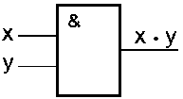 |  | 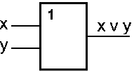 |  | 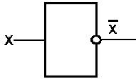

2.Построение логических схем
- Правило построения логических схем:
- Определить число логических переменных;
- Определить количество базовых логических операций и их порядок;
- Изобразить для каждой логической операции соответствующий ей вентиль;
- Соединить вентили в порядке выполнения логических операций.
Упражнение 1. Пусть Х = истина, Y = ложь. Составить логическую схему для следующего логического выражения: F = X V Y & X.
Решение.
- Две переменные: Х и Y.
- Две логические операции: V и &.
- Строим схему:

&

V
X
Y

Ответ: 1 V 0 & 1 = 0.
Упражнение 2. Постройте логическую схему, соответствующую логическому выражению F = X & Y V $\overline{(\text{YVX})}$. Вычислить значения выражения для Х=1, Y=0.
Решение.
- Переменных две: Х и Y.
- Логических операций три: конъюнкция и две дизъюнкции.
- Схему строим направо в соответствии с порядком логических операций:
&
V
¬

V
1
0
1
0
0
0
1
0

4. Вычислим значение выражения: F = 1 & 0 V $\overline{(0V1)}$= 0.
IV. Закрепление изученного
Упражнение 3. (самостоятельная работа)
Постройте логическую схему, соответствующую логическому выражению, и найдите значение логического выражения:
- F = A V B & $\overline{С}$, если А = 1, В = 1, С = 1 (ответ: 1)
- F = $\overline{(\text{AVB}∧C)}$, если А = 0, В = 1, С = 1 (ответ: 1)
- F = $\overline{A}$ V B & C, если А = 1, В = 0, С = 1 (ответ: 0)
- F = (A V B) & (C V B), если А = 0, В = 1, С = 0 (ответ: 1)
Упражнение 4.
Постройте логическое выражение по логической схеме:

V

&
A
B
C
А)

Ответ: F = A & (B V C).

Б)
A
B
¬
&
¬
V
&

Ответ: F = $\overline{В}$& (($\overline{А}$& B) V A).
В)
A
B
C
&
&
V
¬
¬
V
D

Ответ: F = D V A & B & C & ($\overline{А}$ V$\overline{В}$).
Г)
A
B
C
&
&
¬
V
&
¬
V

Ответ: F = (C &$\overline{А}$) V $\overline{(A∧\text{BVB}∧C)}$.
V. Итоги урока
Оцените работу класса и назовите учащихся, отличившихся на уроке.
VI. Домашнее задание
Уровень знания: знать, что такое логическая схема, что такое вентиль», как его изобразить, почему необходимо уметь строить логические схемы, порядок построения схем.

Урок 12. Переключательные схемы ( 2 часа).
Цели: сформировать у студентов представление об устройствах элементной базы компьютера; ознакомить с применением аппарата алгебры логики в вычислительной технике в виде переключательных схем.
Требования к знаниям и умениям:
студенты должны знать:
- основные базовые элементы логических схем;
- правила составления переключательных схем.
студенты должны уметь:
- составлять переключательные схемы.

Ход урока
I. Постановка целей урока
- Каким образом алгебра логики связана с вычислительной техникой?
- Что такое переключательная схема?
II. Проверка домашнего задания.
Решение задач проверьте у доски. В это время устно проверьте выполнение задания уровня применения и уровня знания.
III. Изложение нового материала
1.Что такое переключательная схема?
В компьютерах и других автоматических устройствах широко применяются электрические схемы, содержащие сотни и тысячи переключательных элементов: реле, выключателей и т.п. Разработка таких схем весьма трудоёмкое дело. Оказалось, что здесь с успехом может быть использован аппарат алгебры логики.
 Переключательная схема — это схематическое изображение некоторого устройства, состоящего из переключателей и соединяющих их проводников, а также из входов и выходов, на которые подаётся и с которых снимается электрический сигнал.
Каждый переключатель имеет только два состояния: замкнутое и разомкнутое. Переключателю Х поставим в соответствие логическую переменную х, которая принимает значение 1 в том и только в том случае, когда переключатель Х замкнут и схема проводит ток; если же переключатель разомкнут, то х равен нулю.
Будем считать, что два переключателя Х и связаны таким образом, что когда Х замкнут, то разомкнут, и наоборот. Следовательно, если переключателю Х поставлена в соответствие логическая переменная х, то переключателю должна соответствовать переменная .
Всей переключательной схеме также можно поставить в соответствие логическую переменную, равную единице, если схема проводит ток, и равную нулю — если не проводит. Эта переменная является функцией от переменных, соответствующих всем переключателям схемы, и называется функцией проводимости.
Найдем функции проводимости F некоторых переключательных схем:
a)
Схема не содержит переключателей и проводит ток всегда, следовательно F=1;
б)
Схема содержит один постоянно разомкнутый контакт, следовательно F=0;
в)
Схема проводит ток, когда переключатель х замкнут, и не проводит, когда х разомкнут, следовательно, F(x) = x;
г)
Схема проводит ток, когда переключатель х разомкнут, и не проводит, когда х замкнут, следовательно, F(x) = ;
д)
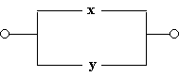
Схема проводит ток, когда оба переключателя замкнуты, следовательно, F(x) = x . y;
е)

Схема проводит ток, когда хотя бы один из переключателей замкнут, следовательно, F(x)=x v y;
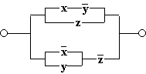
ж)

Схема состоит из двух параллельных ветвей и описывается функцией:

 Две схемы называются равносильными, если через одну из них проходит ток тогда и только тогда, когда он проходит через другую (при одном и том же входном сигнале).
 Из двух равносильных схем более простой считается та схема, функция проводимости которой содержит меньшее число логических операций или переключателей.
Задача нахождения среди равносильных схем наиболее простых является очень важной. Большой вклад в ее решение внесли российские учёные Ю.И. Журавлев, С.В. Яблонский и др.
При рассмотрении переключательных схем возникают две основные задачи: синтез и анализ схемы.
СИНТЕЗ СХЕМЫ по заданным условиям ее работы сводится к следующим трём этапам:
- составлению функции проводимости по таблице истинности, отражающей эти условия;
- упрощению этой функции;
- построению соответствующей схемы.
АНАЛИЗ СХЕМЫ сводится к:
- определению значений её функции проводимости при всех возможных наборах входящих в эту функцию переменных.
- получению упрощённой формулы.
Упражнение 1. Построим схему, содержащую 4 переключателя x, y, z и t, такую, чтобы она проводила ток тогда и только тогда, когда замкнут контакт переключателя t и какой-нибудь из остальных трёх контактов.
Решение. В этом случае можно обойтись без построения таблицы истинности. Очевидно, что функция проводимости имеет вид F(x, y, z, t) = t . (x v y v z), а схема выглядит так:
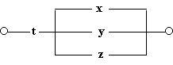
Упражнение 2. Построим схему с пятью переключателями, которая проводит ток в том и только в том случае, когда замкнуты ровно четыре из этих переключателей.
Схема имеет вид:
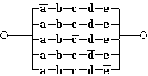
Упражнение 3. Найдем функцию проводимости схемы:
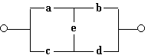
Решение. Имеется четыре возможных пути прохождения тока при замкнутых переключателях a, b, c, d, e : через переключатели a, b; через переключатели a, e, d; через переключатели c, d и через переключатели c, e, b. Функция проводимости F(a, b, c, d, e) = a . b v a . e . d v c . d v c . e . b.
IV. Закрепление изученного (самостоятельная работа)
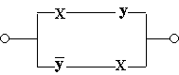
Упражнение 4. Упростим переключательные схемы:
а)
Решение:
Упрощенная схема:
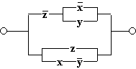
б)
.

Здесь первое логическое слагаемое является отрицанием второго логического слагаемого , а дизъюнкция переменной с ее инверсией равна 1.
Упрощенная схема :

в)
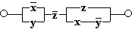
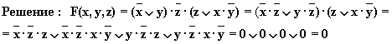

Упрощенная схема:
г)
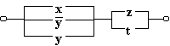
Упрощенная схема: 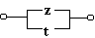

д)
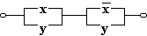
(по закону склеивания)
Упрощенная схема:
е)
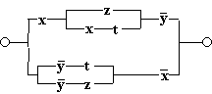
Решение:
Упрощенная схема:
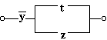
V. Итоги урока
Оцените работу класса и назовите учащихся, отличившихся на уроке.
VI. Домашнее задание
Уровень знания: знать, что такое переключательная схема, уметь строить переключательные схемы.
Уровень понимания: решите задачи из электронного учебника «Алгебра логики» (задания к уроку 9).
Урок 13. Сумматор и триггер ( 2 часа).
Цели: показать студентам практическое применение логических элементов в вычислительной технике; показать назначение и принцип работы сумматора и триггера.
Требования к знаниям и умениям:
Студенты должны знать:
- что такое сумматор, триггер, их назначение и устройство.
Студенты должны уметь:
- строить логическую схему сумматора и триггера и объяснять принцип их работы.

Ход урока
I. Постановка целей урока
  - Как компьютер выполняет арифметические действия? Как устроен его «ум»?
  - Как компьютер запоминает информацию? Какова память компьютера?
II. Проверка домашнего задания.
Решение задач проверьте у доски. В это время устно проверьте выполнение задания уровня применения и уровня знания.
III. Изложение нового материала
1.Полусумматор. Сумматор.
Логические схемы используются в вычислительной технике:
- Для реализации выполнения математических операций;
- Для хранения информации.
Как это он делает? Рассмотрим на уроке.
Итак, как процессор выполняет математические операции?
Прежде всего, обратите внимание на следующие моменты:
- Каким образом должна быть представлена информация, чтобы с ней мог работать компьютер? (В двоичном коде, т.е. в виде 0 и 1)
- Чтобы компьютер мог выполнять математические операции с числами, в какой системе счисления они должны быть представлены? (В двоичной)
- Почему? (Потому что двоичную систему счисления наиболее просто реализовать в технических устройствах)
- Какие сигналы подаются на входы логических вентилей? (0 и 1)
Вывод: таким образом и в двоичной системе счисления и в алгебре логики информация представлена в виде двоичных кодов.
И второй момент. Для того чтобы максимально упростить работу компьютера, все математические операции (вычитание, деление, умножение и т.д.) сводятся к сложению.
Вспомним таблицу сложения двоичных чисел. Запишем ее в несколько иной форме:
А | В |  | S
0 | 0 |  | 0
0 | 1 |  | 1
1 | 0 |  | 1
1 | 1 | 1 | 0
Обратите внимание на дополнительный столбец. Его мы ввели потому, что при сложении происходит перенос в старший разряд. Обозначим его P и закончим заполнение таблицы:
А | В | P | S
0 | 0 | 0 | 0
0 | 1 | 0 | 1
1 | 0 | 0 | 1
1 | 1 | 1 | 0
Проанализируем полученный результат.
- Таблице истинности какой логической функции аналогичен столбец P? (Логическое умножение)
- Таблице истинности какой логической функции аналогичен столбец S? (Логическое сложение, кроме случая, когда на входы подаются две единицы )
Логическое выражение, по которому можно определить сумму S, записывается следующим образом: S = (A V B) & $\overline{(A∧B)}$.
Построим к этому логическому выражению логическую схему:

&
V
¬
&

A
B
S

Проследим за изменением сигнала при прохождении через схему:

&
V
¬
&
A
B
S
(0, 0, 1, 1)
(0, 1, 0, 1)
(0, 0, 0, 1)
(1, 1, 1, 0)
(0, 0, 1, 1)
(0, 0, 1, 0)

С какого элемента можно снимать сигнал Р, если мы выяснили, что результат Р соответствует логическому умножению? (С первого вентиля, реализующего операцию конъюнкции)
&
V
¬
&
A
B
S
(0, 0, 1, 1)
(0, 1, 0, 1)
(0, 0, 0, 1)
(1, 1, 1, 0)
(0, 0, 1, 1)
(0, 0, 1, 0)
Р
(0, 0, 0, 1)

Полученная нами схема выполняет сложение двоичных одноразрядных чисел и называется полусумматором, так как не учитывает перенос из младшего разряда в старший (выход Р).
Для учета переноса из младшего разряда необходимы два полусумматора.
Более «умным» является устройство, которое при сложении учитывает перенос из младшего разряда. Называется оно полный одноразрядный сумматор.
 Сумматор – это логическая электронная схема, выполняющая сложение двоичных чисел. Сумматор является главной частью процессора.
Рассмотрим принцип работы одноразрядного двоичного сумматора.
Одноразрядный сумматор должен иметь три входа: A, B –слагаемые и Р₀ – перенос из предыдущего разряда и выходы: S – сумма и Р – перенос.
Нарисуем одноразрядный сумматор в виде единого функционального узла:

∑
Р
В
Р₀
S
А

Построим таблицу сложения:
А | В | Р₀ | Р | S
0 | 0 | 0 | 0 | 0
0 | 1 | 0 | 0 | 1
1 | 0 | 0 | 0 | 1
1 | 1 | 0 | 1 | 0
0 | 0 | 1 | 0 | 1
0 | 1 | 1 | 1 | 0
1 | 0 | 1 | 1 | 0
1 | 1 | 1 | 1 | 1
Логические выражения для Р и S будут иметь следующий вид:
S = (A V B V P₀) &$\overline{P}$ V(A & B & P₀).
P = (A & B) V (A & P₀) V (B & P₀).
Но процессор, как правило, складывает многоразрядные двоичные числа. Например, 101₂+110₂=1011₂. Для того чтобы вычислить сумму n-разрядных двоичных чисел, необходимо использовать многоразрядный сумматор, в котором на каждый разряд ставится одноразрядный сумматор и выход-перенос сумматора младшего разряда подключается к входу сумматора старшего разряда.

∑

∑

∑
А₀
В₀
Р₀
А₁
В₁
А₂
В₂
Р₁
Р₂
Р₃
S₀
S₁
S₂

Упражнение 1. Проследите на схеме за изменением сигнала на примере сложения 101₂+110₂=1011₂.
2. Триггер
Триггер (trigger – защелка, спусковой крючок) – это устройство, позволяющее запоминать, хранить и считывать информацию.
Каждый триггер хранит 1 бит информации, т.е. он может находиться в одном из двух устойчивых состояний – логический «0» или логическая «1».
Триггер способен почти мгновенно переходить из одного электрического состояния в другое и наоборот.
Логическая схема триггера выглядит следующим образом:

V

¬

¬

V
Q

Входы триггера расшифровываются следующим образом – S (от английского Set –установка) и R (Reset – сброс). Они используются для установки триггера в единичное состояние и сброса в нулевое. В связи с этим такой триггер называется RS-триггер.
Выход Q называется прямым, а противоположный – инверсный. Сигналы на прямом и инверсном выходах, конечно же, должны быть противоположны.
Рассмотрим, как работает эта схема.
Пусть для определенности на вход S подан единичный сигнал, а R=0. Тогда независимо от состояния другого входа, который подсоединен к выходу Q (иначе говоря, вне зависимости от предыдущего состояния триггера), верхний по схеме элемент ИЛИ-НЕ получит на выходе 0 (результат ИЛИ, естественно, равен 1, но его инверсия – 0). Этот нулевой сигнал передается на вход другого логического элемента, где на втором входе R тоже установлен 0. В итоге после выполнения логических операций ИЛИ-НЕ над двумя входными нулями этот элемент получает на выходе 1, которую возвращает первому элементу на соответствующий вход. Последнее обстоятельство очень важно: теперь, когда на этом входе установилась 1, состояние другого входа (S) больше не играет роли. Иными словами, если даже теперь убрать входной сигнал S, внутреннее распределение уровней сохранится без изменения. Поскольку согласно нашим рассуждениям Q=1, триггер перешел в единичное состояние, и пока не придут новые сигналы, сохраняет его. Итак, при подаче сигнала на вход S триггер переходит в устойчивое единичное состояние.
При противоположной комбинации сигналов R=1 и S=0 вследствие полной симметрии схемы все происходит совершенно аналогично, но теперь на выходе Q уже получается 0. Иными словами, при подаче сигнала на вход R-триггер сбрасывается в устойчивое нулевое состояние.
Особо отметим, что окончание действия сигнала в обоих случаях приводит к тому, что R=0 и S=0. Мы видели, что при этом триггер сохраняет на выходе Q тот сигнал, который был установлен входным импульсом (S или R). Отсюда такой режим часто называют режимом хранения информации. Итак, при отсутствии входных сигналов триггер сохраняет последнее занесенное в него значение сколь угодно долго.
Оставшийся режим S=1 и R=1, когда сигнал подается на оба входа одновременно, считается запрещенным, поскольку в этом случае после снятия входных сигналов (особенно одновременного!) результат непредсказуем.
В ходе объяснения заполняется таблица:
Вход S | Вход R | Выход Q | Выход $\overline{Q}$ | Режим триггера
1 | 0 | 1 | 0 | Установка 1
0 | 1 | 0 | 1 | Установка 0
0 | 0 | Последние значения |  | Хранение информации
1 | 1 | Запрещено!
Итак, мы выяснили, как работает триггер.
Без преувеличения триггер является одним из существенных узлов при проектировании ЭВМ. Так как триггер может хранить только 1 бит информации, то несколько триггеров объединяют вместе.
Полученное устройство называется регистром. Регистры содержатся во всех вычислительных узлах компьютера – начиная с центрального процессора, памяти и заканчивая периферийными устройствами, и позволяют также обрабатывать информацию. В регистре может быть 8, 16, 32 или 64 триггера.
Виды регистров | Назначение
Регистры памяти (ячейки) | Служат для хранения информации
Счетчик команд | Хранит адрес выполняемой в данный момент команды, по которому она находится в ОЗУ
Регистр команд | Служат для вычисления адреса ячейки, где хранятся данные, требуемые программе
IV. Закрепление изученного
Ответьте на вопросы, поставленные в начале урока.
V. Итоги урока
Оцените работу класса и назовите учащихся, отличившихся на уроке.
VI. Домашнее задание
Уровень знания: знать назначения сумматора и триггера; области использования сумматора и триггера.
Уровень понимания: объясните принцип работы сумматора и триггера.
Уровень применения: преобразуйте логическое выражение, описывающее работу полусумматора, рассмотренную на уроке, и постройте альтернативную логическую схему.
Творческий уровень: Постройте схему полного сумматора одноразрядных двоичных чисел с учетом переноса разряда.

Литература
_________________________________________________________________
- Угринович Н. Информатика и информационные технологии. Учебник для 10-1 классов. – М.:БИНОМ, 2003.
- Программная и методическая поддержка по ИИТ. Компьютерный практикум на CD-ROM к учебно-методическому комплексу Н.Угриновича.
- Шауцукова Л.З. Информатика: Учебное пособие для 10-11 кл.общеобразоват. учреждений. – М.: Просвещение, 2002.
- Соколова. Поурочные разработки по информатике: базовый уровень. 10-1 классы. – М.:ВАКО, 2007.
- Босова Л.Л., Савельева В.С. Разноуровневые дидактические материалы по информатике. – М.: Образование и Информатика, 2001.
- Босова Л.Л., Босова А.Ю., Коломенская Ю.Г. Занимательные задачи по информатике. – М.: БИНОМ, 2006.
- Ресурсы Интернета:
- http://www.sibsutis.ru
- http://www.bse.chemport.ru
- http://www.naf-st.ru
- http://www.schoolinfo3.ioso.ru
- http://www.sources.ru
- http://thor.kubsu.ru
- http://studproject.ru
- http://www.tspu.tula.ru
- http://book.kbsu.ru

Наименование тем рефератов для 191 группы. | Ф. И.
1. Введение в алгебру логики
2. Основные формы мышления
3. Алгебра высказываний
4. Логические операции алгебры высказываний
5. Таблицы истинности
6. Логические законы
7. Правила преобразования логических выражений
8. Решение логических задач с помощью рассуждений.
9. Решение логических задач табличным способом.
10. Решение логических задач средствами алгебры логики.
11. Логические схемы
12. Переключательная схема
13. Триггер и сумматор

Темы для составления ребусов и кроссвордов.
192 группа.

1. Развитие понятия о числе.

2.Корни, степени и логарифмы.

3.Основы тригонометрии.

4.Функции, их свойства и график.

5.Многогранники.

6.Координаты и векторы.

7.Прямые и плоскости в пространстве.

8.Элементы комбинаторики.

9.Элементы теории вероятностей.

10.Элементы математической статистики.

11.МЕХАНИКА .

12. МОЛЕКУЛЯРНАЯ ФИЗИКА. ТЕРМОДИНАМИКА.

13.. ЭЛЕКТРОДИНАМИКА.

14.СТРОЕНИЕ АТОМА И КВАНТОВАЯ ФИЗИКА.

